计算机组成原理
第一章 计算机系统概述

基于王道考研 2026 版考点讲解视频 + 配套课件整理
视频来源：Bilibili BV1ps4y1d73V
生成日期：2026年8月4日

目 录
第一章 你好，我是计算机组成原理（1.0）
1.1 计算机系统概述
1.2 我们熟悉的硬件
1.3 硬件实物展示
1.4 二进制——计算机的"母语"
1.5 电信号传递数据
1.6 印刷电路板与数据通道
第二章 计算机发展历程（1.1）
2.1 计算机系统 = 硬件 + 软件
2.2 硬件发展四代
2.3 微处理器发展时间线
2.4 硅谷轶事
2.5 摩尔定律
2.6 软件发展
2.7 当前发展趋势
第三章 计算机硬件的基本组成（1.2.1+1.2.2）
3.1 早期冯·诺依曼机
3.2 五大部件与"存储程序"
3.3 冯·诺依曼计算机的6大特点
3.4 工厂类比
3.5 现代计算机结构
3.6 软件与硬件逻辑等价性
第四章 各个硬件的工作原理（1.2.2 补充）
4.1 主存储器的基本组成
4.2 运算器的基本组成
4.3 控制器的基本组成
4.4 计算机的工作过程——以 y=a×b+c 为例
附录A 知识回顾思维导图
附录B 自生成流程图

第一章 你好，我是计算机组成原理（1.0）

1.1 课程导入：计组在计算机学科中的位置
在计算机专业课程体系中，计算机组成原理处于核心地位。如果说数据结构让我们理解了"程序的灵魂"，那么计组则带我们探索"计算机的肉体"——底层的硬件逻辑。
📖 补充讲解：计算机学科经典课程体系：最底层是数字电路（物理实现），往上是计组（硬件架构），再往上是操作系统（资源管理），然后是数据结构/算法（逻辑抽象），最顶层是应用层。计组正好处于软硬件的交界面上，承上启下。
各位同学大家好,我是王道考研,计算机组成原理这门课的主讲人,咸鱼学长
没错,又是在下
在数据结构那门课里,我们说过,现在我们生活在一个高度信息化的世界
我们每天都在使用电脑、手机这些东西
那所有的这些东西其实都是属于计算机的范畴
计算机的最底层是有一些硬件组成的
在硬件之上我们会加上操作系统
在操作系统之上,我们再安装一些常用的应用软件
这样的话我们就可以得到一个很方便易用的计算机了
另外通过计算机网络,所有的这些计算机之间
又实现了信息的互联互通
所以这就是我们现在生活的信息化世界的一个样子
那计组这门课要研究的就是
我们的这些计算机硬件在底层是怎么相互协调的工作的
是研究这样的一个问题

1.2 我们熟悉的硬件
不管是买手机还是买电脑，我们都会自然而然地关注硬件参数。这些参数背后，就是计算机组成原理要研究的核心对象。
📌 重点：CPU 决定处理能力 → 影响游戏画面渲染速度；运行内存越大 → 多任务越流畅；机身存储越大 → 可存储更多文件；显卡决定图像处理性能。
那既然要研究的是硬件
我们就来看一下大家平时很熟悉的经常见到的一些硬件
比如大家在买手机的时候
肯定会关注到这样的一些硬件信息
比如说CPU的型号,CPU的性能如何
这决定了我们玩游戏的时候那个图像处理的速度到底是怎么样的
另外我们还会关注到运行内存到底 有多大
运行内存越大
那么就说明我们同时开多个应用程序
会变得更加的流畅
这都是我们的生活经验
另外我们肯定还会关注机身存储
它到底是多大
这个决定了我们在手机里可以存多少部电影
那除了买手机我们在买电脑的时候
其实也会关注到这些硬件的信息
比如CPU它的型号是什么样的
处理能力怎么样
内存有多大
还有硬盘的存储容量读写速度怎么样
喜欢玩游戏的同学肯定还会关注到显卡
它的性能怎么样
所以像CPU内存外存
还有显卡
这些东西都是我们平时经常接触到的
耳熟能详的一些计算机的硬件部件
那这些硬件被安装在我们电脑或者手机的内部
接下来我们来看一下这些硬件
它真实的样子是什么样的
如果我们把电脑拆开或者把手机拆开
那你可以看到你的CPU其实就是这样的一个小东西
再看它的背面

1.3 硬件实物展示
打开机箱，我们会看到：CPU 是一小块带有密密麻麻金属针脚的芯片，通过主板上的插槽连接；内存条是一条带有金色引脚的电路板，插入主板的 DIMM 插槽；硬盘同样通过金属针脚（SATA/M.2接口）与主板交换数据。
📖 补充讲解：金属针脚的数量与 CPU 的引脚数直接相关。比如 LGA 1700 代表有 1700 个触点——这意味着可以同时传输 1700 路电信号（并行传输），每路信号代表一个二进制位。
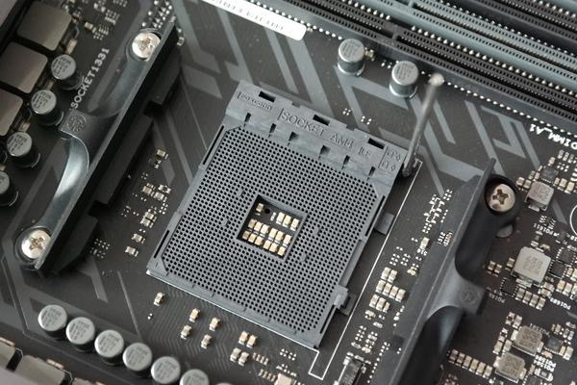
可以看到这有一个一个的小的金属的针脚
不是吃的针脚是这个针脚
金属的针脚
那我们可以把这些CPU插到电脑的主板上
可以看到主板上也会保留这样的一个
专门用来插CPU的空间
这里边有一个一个的小孔眼
这些小孔眼就是用来插这些针脚的
那这就是CPU这个重要的硬件部件的一个样子
好
再来看另一个内存
内存条它长这个样子
我们的电脑主板上会有这样一个一个的卡槽
那有的卡槽就是用来插我们的内存条的
可以看到这个内存条上边
它也有这样一个一个的小小的金属的针脚
通过这些金属针脚
我们就可以传递我们的数据信息了
那至于怎么传递
我们一会再来解释
好
除了内存之外
我们再来看硬盘
硬盘其实也会有这样一个一个的小小的针脚
同样的这些针脚也是用来传递信息
传递数据用的
所以接下我们要探讨的问题就是
这些计算机硬件
他们是怎么识别数据的呢
因为计算机本来就是用来存储数据
或者处理数据用的

1.4 二进制——计算机的"母语"
无论什么类型的数据——文字、图片、音频、视频——在计算机硬件层面都只表现为 0 和 1 的序列。这是计算机组成原理中最重要的基本认知之一。

1.5 电信号传递数据
计算机用两种不同的电信号来区分 0 和 1：
低电平（Low） → 电压较低的电信号 → 表示二进制 0
高电平（High） → 电压较高的电信号 → 表示二进制 1
💡 扩展思考：老师的"打火机电击器 vs 皮卡丘十万伏特"类比极为生动：打火机的小电击（低电平）表示 0，皮卡丘的十万伏特（高电平）表示 1。五根手指连五根导线，就可以同时接收 5 个二进制位。实际上现代计算机中，高低电平的电压差可能只有几伏甚至零点几伏，目的是降低功耗和发热。
比如我们随手拍的一张照片
这个照片的数据
我们需要用计算机
用我们的手机或者电脑把它存起来
那当我们打开美图秀秀
调了十几层滤镜之后
其实这个过程就是计算机
在对我们照片的数据进行运算和处理
那其实所有的数据
无论是我们看的视频
听的音乐或者拍的照片
还是我们输入的文字
这些东西在计算机硬件看来
其实都是一些0101的二进制数
这一点即便不是计算机专业的同学
肯定获得获少都听过
但是可能很多跨口的同学并不知道
我们的计算机硬件是怎么来区分
0和1这样的两种二进制数的
其实原理很简单
我们可以用两种电信号
分别是低电平和高电平
来表示0和1这两种数
那问题又来了
什么又是高电平低电平呢
来看这样的一个例子
不知道大家小时候有没有玩过打火机
如果小时候我在路上捡到一个打火机
我喜欢把它拆掉
然后它里边有一个这样的一个黑黑的小装置
那如果用手把这个开关一按
它的导线的前端会释放出一个微弱的电流
如果被电到会有一点轻微的刺痛感
那种感觉超爽
不过大家不要多想
我没有什么奇怪的癖好
并不是什么电击癖之类的
我感觉爽是因为
是我用这个东西电了别人
好那现在的问题是这样的
如果现在让你用手握住一根导线
一根电线
那么在这根电线的另一端
有人用这个打火机内部的小装置
给你电了一下
那么你的手是不是也可以感受到一个
轻微的刺痛感
一个微弱的电流
但是现在如果在这根电线的另一端
接的是一个皮卡丘
皮卡丘可以释放10万福特的电压
那么当皮卡丘的10万福特
通过这根导线传递到你的手上的时候
你的手的感觉肯定和打火机
电你的感觉是完全不一样的
所以根据这样的两种完全不一样的电信号
其实我们就可以把他们
分别的对应上二进制的0和1
那像这种电压比较低的情况
我们就把它称为所谓的低电平的信号
可以用低电平表示二进制的0
那电压比较高的情况
就是所谓的高电平
用它来表示二进制的1
好 所以如果要给你传递多个二进制数的信息
那可以这么做
可以在每一根手指上都连上一根导线
一根电线
那不同的电线
它的末端有可能是连打火机的小装置
有可能是连了一只皮卡丘
所以如果这五个电信号同时给你放电
那么你的五根手指的感受肯定是不一样的
当你感受到低电平的时候
那么就意味着你接收到了一个二进制数的0
当你感受到高电平的时候
那么就意味着你接收到了一个二进制的1
好 所以你接了五根导线
那么你就可以一次性接收到五个二进制位的数据的信息
那我们也可以换下
在五根导线的末端分别接上不一样的东西
那在这种情况下
我们接收到的五个二进制数位的信息
就应该是100001
皮卡丘对应的是1
然后打火机对应的是0
所以本质上
我们在计算机内部传递数据
其实就是用这种电信号来传递的
我们可以把电信号化分为高电平和低电平这样的两种
那么两种信号分别对应二进制的零合一
那这就是计算机硬件
识别这些二进制数据的一个原理
好 那现在我们再回头来看一下
我们之前看到的这几个硬件
比如说像CPU

1.6 印刷电路板与数据通道
打开电脑主板，可以看到上面密密麻麻的线——这就是印刷电路板（PCB，Printed Circuit Board）。这些看似装饰的线条实际上是嵌在板上的导电线路，它们是硬件之间传递电信号的"高速公路"。
📖 补充讲解：主板上的每一条导线在同一时刻只能传递一路电信号（一个 bit）。多条导线就可以并行传递多个 bit。现代计算机的总线宽度（如 64 位）意味着数据总线可以同时传输 64 个 bit。
刚才我们说过
它有一个一个的这种金属的针脚
然后内存也有一个一个的这种小的金属针脚
秘密麻麻的
那其实这些金属针脚就是用来接收电信号的
也就是高电平或者低电平
那有很多很多个针脚
就意味着我们可以同时传递多个高低电平的电信号
也就是同时传递多个二进制数
0101这样的二进制数
所以这些金属针脚其实就是我们的这些硬件
用来发送或者接收二进制数据的一个通道
好 另一个问题
我们的CPU还有内存
这些硬件不简之间
他们又是怎么来交换这些二进制数据的呢
其实如果大家拆过自己的电脑的话
那你会发现
在你的电脑主板上
你可以看到这样一条一条的线
其实这个就是所谓的印刷电路板
这个电路板上边硬刷的这些一条一条的线
其实它并不是为了美观
这些线其实是用来导电用的
你可以简单的把它理解为
它就是嵌在这个电路板上的一根电线
那只要有了这样的线
我们是不是就可以通过这根线
来传输二进制的零合一
那传递二进制信息
其实本质上就是在释放高电平或者低电平
这样的一个电信号
那可以看到我们这样的一个电路板上
有很多很多条的电路
那这些电路就可以同时的往外发送
或者接收电信号
也就是可以同时传递多个二进制数位
那每一个二进制数位
我们把称为一个比特的信息
好的 那通过这一下接学习
相信大家已经能够大致的了解
我们的计算机是如何识别我们的二进制数0101的
不过依然还有很多很多的问题
很值得我们去探索
比如说
既然我们的计算机它可以识别0101这样的二进制位
那么我们的数字
还有大家平时打字使用的文字
还有我们拍的照片图像
这些东西
它又要怎么用二进制来表示呢
另外有了这些二进制数据之后
我们的CPU又怎么对这些二进制的数据
进行类似于加减成熟
这些运算呢
另外这些二进制数据
怎么存储到我们的外存或者内存里边
那对于内存来说
我们内存里边存了很多很多的数据
我们又怎么来取出自己想要的数据呢
还有我们平时写的程序
它是怎么被CPU识别和执行的
那这些问题都会涉及到计算机底层
计算机硬件的知识
那通过计算机组成原理这门课的学习
我们会逐渐的找到这些问题的答案
好的
欢迎大家来到计组的世界
二进制的世界
接下来让我们一起努力
把计组这块硬骨头给消化掉
好的
那以上就是这个小节的全部内容
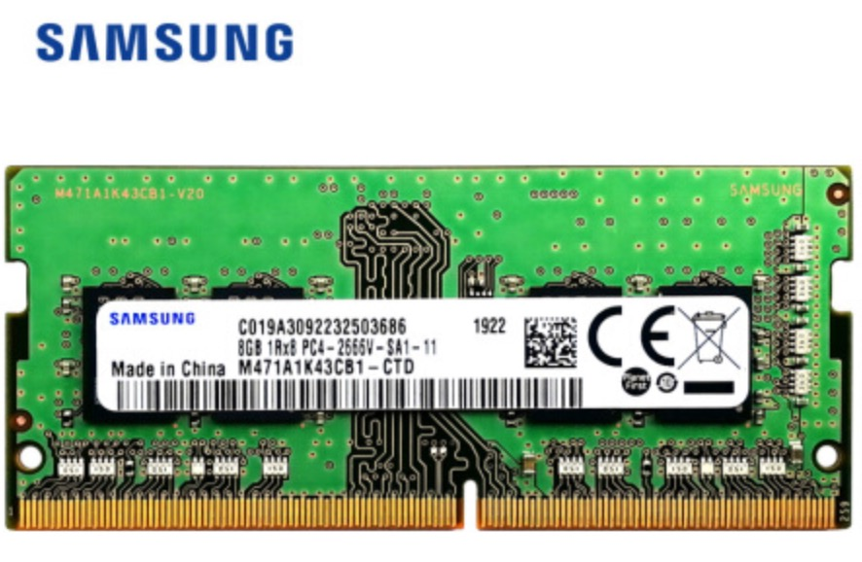
📌 重点：核心概念：每个二进制位（0或1）称为一个 bit（比特）。8 个 bit 组成 1 个 Byte（字节）。所有数据在硬件层面都是通过电信号的高低电平来表示和传递的。
💡 扩展思考：老师最后提出了几个引人深思的问题：数字和文字如何用二进制表示？CPU 如何进行加减乘除运算？内存中的数据如何精确取出？程序如何被 CPU 识别和执行？这些问题正是整门计组课程要回答的核心问题。

第二章 计算机发展历程（1.1）

2.1 计算机系统 = 硬件 + 软件
计算机系统由两个部分构成：硬件（Hardware）是计算机的实体部分，如 CPU、内存、硬盘、显示器等，是我们看得见摸得着的东西；软件（Software）则是运行在硬件之上的程序和数据，决定了硬件能发挥到什么程度。
💡 扩展思考：为什么很多安卓手机硬件参数碾压 iPhone，但用户体验不如后者？因为软件优化（操作系统调度、应用生态）同样重要。"硬件决定下限，软件决定上限"——两者缺一不可。
好的,下面正式开始第一章的内容,计算机系统的概述
那既然我们要聊计算机系统,所以我们首先应该给计算机系统下一个定义
计算机系统由硬件和软件这样的两大部分组成
那所谓的硬件就是计算机的实体部分
就是我们看得见摸得着的那些东西
就比如说大家熟悉的主机,还有外设
外设就是像什么鼠标,键盘,显示器这些东西
那软件呢就是我们看得见,但是摸不着的那些
比如操作系统就是软件,还有我们平时喜欢用的微信,微博那些东西也是软件
那硬件是计算机系统的物理基础
它决定了这个计算机系统它的天花板平静在哪儿
而软件又决定了我们可以把这个硬件的性能发挥到什么样的程度
所以当我们在评判一个计算机系统的好坏优劣的时候
我们除了看硬件功能怎么样之外,也需要看软件功能够不够优秀
所以可能这也是为什么很多同学他喜欢用苹果手机的原因
很多安卓手机的硬件都要秒杀苹果
但是如果在结合苹果的这些软件生态
那确实有的时候,苹果这个计算机系统就是要好用一些
好,软件这个部分又可以进一步的划分为两种
一种是系统软件,一种是硬软件
那所谓系统软件就是指用来管理整个计算机系统的那些软件
比如说操作系统就是最典型的系统软件
还有学过数据库的同学应该听说过这个东西
数据库管理系统,dbms
然后还有一些标准程序库
就是我们编程的时候会使用的那些库函数,这些属于系统软件
还有网络软件,网络软件就是实现什么TCP IP协议的那些软件模块
当然还有语言处理程序,也就是什么编译程序会编程序
语言处理程序可以把我们编程使用的高级语言
把它翻译成更低级的机器语言
它也属于系统软件的一个范畴
还有一些服务类的程序也属于系统软件
比如我们调式代码用的调式程序就属于服务程序
除了系统软件之外,其实我们平时自己能够接触到更多的
像什么微信QQ都属于应用类的软件

2.2 硬件发展四代
代际 | 时间 | 核心元件 | 特点 | 代表
第一代 | 1946-1957 | 电子管 | 体积庞大、功耗极高、运算速度慢（几千次/秒）、可靠性差 | ENIAC（第一台电子数字计算机）
第二代 | 1958-1964 | 晶体管 | 体积缩小、功耗降低、可靠性提升、出现 FORTRAN 等高级语言 | 贝尔实验室发明晶体管（1947）
第三代 | 1965-1971 | 中小规模集成电路 | 芯片集成、出现操作系统雏形（分时OS）、高级语言蓬勃发展 | IBM System/360
第四代 | 1972-至今 | 大规模/超大规模集成电路 | 微处理器诞生、个人电脑普及、芯片集成度指数级增长 | Apple A13（7nm, 85亿晶体管）

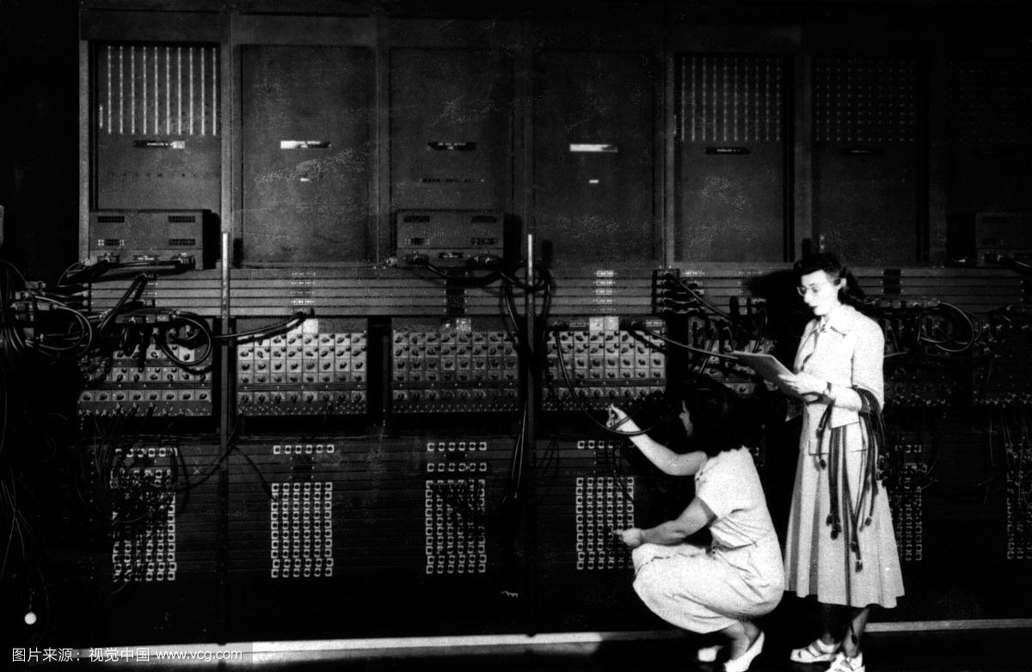
📌 重点：ENIAC（1946年）是世界第一台通用电子数字计算机，使用 18000 多个电子管，重达 30 吨，功耗 150kW，但运算速度仅约 5000 次/秒——远不及今天的一颗单片机。
是按照任务的需求来编制而成的各种程序,这是应用软件
好,总之我们的计算机系统它有应件和软件这样的两大部分组成
软件又可以进一步的划分为系统软件和应用软件
那我们记住这门盒,重点要探讨的是应件部分
所以接下来我们来看一下计算机应件它的发展历程
在1946年第一台电子数字计算机诞生
这台计算机有一个响亮的名字叫做埃尼亚克
1946年刚好是第二次世界大战即将接近尾声的那时候
当时美国军方在开发新武器的时候需要计算武器的射程
还要弹道轨迹这些东西
如果用手工的方式来计算那非常非常的慢
所以军方提出要制造一台可以快速的进行数学运算的计算机
这个项目请了一个资深的顾问叫做冯诺依曼
这个名字我们在之后还会见到
这台计算机采用了电子管作为它的逻辑元件
什么是逻辑元件呢?
我们在上一个视频当中说过
其实计算机在进行这种数字计算的时候
本质上它就是在处理一些电信号
所谓逻辑元件就是用来处理这些电信号的最小的一个基本单元
这样的一台计算机其实就是要把很多逻辑元件
用线路把他们连接起来
从而实现用电路来运算的一个功能
可以看到每个电子管的体积都是很大的
基本上由我们半个手掌那么大
第一台计算机总共使用了1.8万个电子管
所以把这么多个电子管
把他们连接起来把他们组装成一台计算机
就需要很多很多的空间
所以当时第一台计算机的占地面积高达170平方米
同时由于电子管的这种物理特性
导致了它的耗电量也很高
达到150千瓦
除了占地面积大耗电量惊人之外
它的运算速度也不是特别快
没妙只能进行5000次左右的加发运算
以爱尼亚克为代表的这一代计算机
我们把它称为电子管时代
原因就是这一代的计算机
使用电子管作为逻辑元件
体积大耗电量高同时计算速度还比较慢
那在这一阶段
程序员都是直接使用机器语言来编程的
计算机这个机器它只能识别0101这样的二经之数
这样的二经之语言
所以程序员当时编程是在这样的一个指代上面打孔
有孔的地方表示二经之的0
没有孔的地方表示二经之的1
所以在这个阶段
如果你写程序的这一条指代上
比如说出现了一只死掉的小虫子
那么这一只小虫子死在你的指代上
是不是会导致指代机读取的这个二经之01出现错误
因此为什么程序漏洞
程序的一些问题
我们会把它称为程序的bug
就是这个原因
bug这个词本来表示的是小虫子
但是在最开始
就是指代机编程的这个阶段
一个小虫子就会导致你的这个程序出现错误
因此这个说法一直被延续至今
程序的错误
我们现在也把它称为程序bug小虫子
好那这是第一代的计算机
使用很不方便
后来有一个著名的实验室
贝尔实验室发明了经体管
那经体管的这种电气特性
可以用来替代电子管
而每一个经体管的体积大小
要比电子管要小得多
看一下这个图
左边这个小鞠揪
它就是一个经体管
右边是电子管
体积缩小了很多
所以用经体管替代电子管
作为计算机的逻辑元件
可以让计算机的体积得到大幅的降低
可以看到以前本来需要用一整间房子
才可以放得下的计算机
现在我们只需要这样的一小片空间
大概一个厕所的大小就可以了
所以计算机逻辑元件的一个革命

2.3 微处理器发展时间线
处理器 | 年份 | 字长 | 晶体管数 | 意义
Intel 8080 | 1974 | 8位 | ~6000 | 第一代实用微处理器
Intel 8086/8088 | 1978/1979 | 16位 | ~29000 | x86 架构的开端
Intel 80286 | 1982 | 16位 | ~134000 | 保护模式引入
Intel 80386 | 1985 | 32位 | ~275000 | 首个 32 位 x86 处理器
Intel 80486 | 1989 | 32位 | ~120万 | 集成 FPU + Cache
Pentium | 1993 | 32位 | ~310万 | 超标量架构
Pentium IV | 2000 | 32位 | ~4200万 | 高频率竞赛时代

导致了我们计算机体积减小功耗降低
同时由于我们可以用经体管来设计更复杂的电路
因此计算机的运行速度
计算速度也达到了一个质的飞越
可以达到每秒计算几十万次
这样的一个级别
那在这个阶段就开始出现一些高级编程语言
比如说Fortune
同时为了让计算机能够有自我管理的功能
连续的完成一系列的任务
所以这个时候开始出现操作系统
好那这是第二个阶段
采用了经体管替代电子管
制造一台计算机大概需要几万到几十万个经体管
需要把这些经体管用手工的方式把他们焊接到电路板上
那几十万个经体管就有可能有几百万个这种电焊的点
所以这个阶段的计算机硬件还是十分不可靠的
任何一个焊点出现问题
都可能导致整个计算机都无法工作
那后来有人发明了集成电路
从此计算机进入了第三个时代
中小规模集成电路时代
就是会把这些逻辑元件把这些一个一个的逻辑元件
把它们集成在一个机片上
采用集成电路的制造工艺使得我们的计算机变得越来越小
同时功耗更低
同时这种集成电路的可靠性
要比经体管手动焊接的那种电路可靠性要高得多
那在这一阶段各种高级语言开始迅速发展
同时有了分时操作系统
不过在这一阶段计算机主要还是用于科学计算等等一些专业的用途
还并没有步入个人的生活
后来随着集成电路工艺的一个不断的提升
慢慢的就开始进入第四代
就是大规模和超大规模集成电路时代
此时开始出现V处理器和V型计算机
那V处理器简单理解其实就是大家熟悉的CPU
像最近苹果的A13这块手机的芯片
它的制造工艺达到了7nm这样的精度
也就是说每个逻辑元件每一个经体管
在这个A13芯片里边
它做到了宽度不超过7nm这样的一个工艺水平
所以一块支架盖大小的V处理器
一个这样的CPU
它就在里边集成了85亿个经体管

2.4 硅谷轶事——从贝尔实验室到 Intel
1947年，贝尔实验室的肖克利（Shockley）、巴丁（Bardeen）、布拉顿（Brattain）发明了晶体管，并因此获得诺贝尔物理学奖。肖克利后来回到家乡创办半导体公司，招募了八位年轻天才——这就是著名的"八叛徒"（Traitorous Eight）。
"八叛徒"因不满肖克利的管理风格而出走，联合创办了仙童半导体（Fairchild Semiconductor）。之后又从仙童分裂出了 Intel 和 AMD——可以说整个硅谷的半导体产业都源于这一脉。
💡 扩展思考：这一段历史揭示了技术创新的重要驱动力：人才流动。没有"八叛徒"的出走，就没有硅谷今天的繁荣。这也是为什么科技公司非常重视人才和知识产权的保护。
85亿个逻辑元件
总之芯片技术的进步导致V处理器的单身
同时也导致很多V型计算机的单身
之后V型计算机开始逐渐的步入每一个人的生活
同时这个阶段也开始单身我们现在耳熟能详的一些操作系统
Windows Linux
那谈到V处理器的发展
我们就不得不提到一个如日中天的名字英特尔
这张表给出了英特尔公司
就是这些个年份它推出的一些V处理器一些CPU
最左边这一六是V处理器的型号
然后第二六大家可以看到一个概念
叫做机器自长
这先简单提一下
所谓机器自长指的就是你的CPUV处理器
它一次整数运算所能处理的二净制的位数
最开始8080CPU它只能一次处理八个二净之位
而8086可以一次处理16个二净之位
机器自长的提升显然是会直接影响到CPU的运算速度的
比如使用8080这个CPU
你想要计算16个二净之位的加法
那么你必须进行两次的整数运算
因为每次你只能处理8位
而如果采用8086这款CPU
那你只需要进行一次的整数运算
那自从进入奔腾处理器这个系列之后
英特尔的这些CPU基本上就是
保持了64位这样的一个机器自长
那我们个人使用的微型计算机
基本上就是随着微处理器技术的发展而发展的
那聊起计算机硬件的发展
我们不得不提到这样的一段历史
就是在1947年的时候
贝尔实验室有三个人发明了晶体管
其中一个人叫做肖克利

2.5 摩尔定律（Moore's Law）
英特尔联合创始人戈登·摩尔（Gordon Moore）在 1965 年提出：集成电路上可容纳的晶体管数量约每隔 18-24 个月翻一番，同时性能也提升一倍。这个经验规律惊人地准确了半个多世纪。
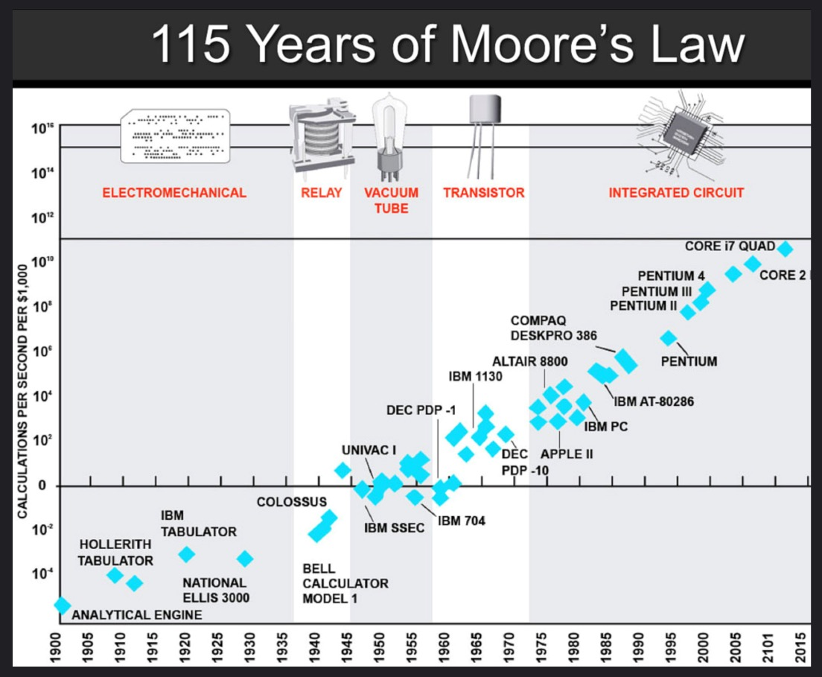
📌 重点：摩尔定律本质上是一个自我实现的预言——Intel 等半导体厂商将其作为技术路线图的指导目标。近年来随着制程逼近物理极限（~3nm），摩尔定律正在放缓，但芯片设计正在向 3D 堆叠、chiplet 等新方向发展。
他也是1956年的诺贝尔物理学奖得主
就是因为他发明了晶体管
当然了除了他之外还有另外的两个人和他一起
只不过这个人他后来从贝尔实验室退出了
创建了一个叫做肖克利实验室股份有限公司的公司
他想靠这个公司生产晶体管来卖钱
那由于这个人晶体管支付这个头衔很想晾
所以在他创业初期的时候吸引了一堆人才
其中有8个人分别叫做这样的一些名字
其中一个人叫摩尔
先记住这个名字
不过肖克利这个人他虽然很牛
但是他对于公司的管理运营不是很好
所以他的这8个小弟觉得跟着他继续干没有前途
于是8个人集体辞职
那由于背叛了肖克利
所以肖克利把他们称为八叛徒
后来这8个人他们联合创立了一个公司
叫做先统半导体公司
这个公司很厉害
他们刚开始也是干老本行
就是给IBM之类的企业生产晶体管
后来在1959年先统半导体公司发明了集成电路
那集成电路技术的出现
才导致我们的计算机从晶体管时代
步入了集成电路时代
后来他们这个公司被人收购了之后
这几个人就陆续的退出了先统半导体公司
其中1968年
摩尔顿三个人离开了先统

2.6 软件发展
软件的发展同样经历了多个阶段：
阶段 | 代表 | 特点
机器语言 | 二进制代码 | 直接编写 0/1，极其低效，易出错
汇编语言 | MOV, ADD 等助记符 | 用符号代替二进制，需汇编器翻译
高级语言 | FORTRAN(1957)→C(1972)→C++(1983)→Java(1995)→Python(1991) | 接近人类自然语言，需编译器/解释器
操作系统 | DOS→Windows→Linux→macOS/iOS/Android | 从命令行到图形界面，管理硬件资源

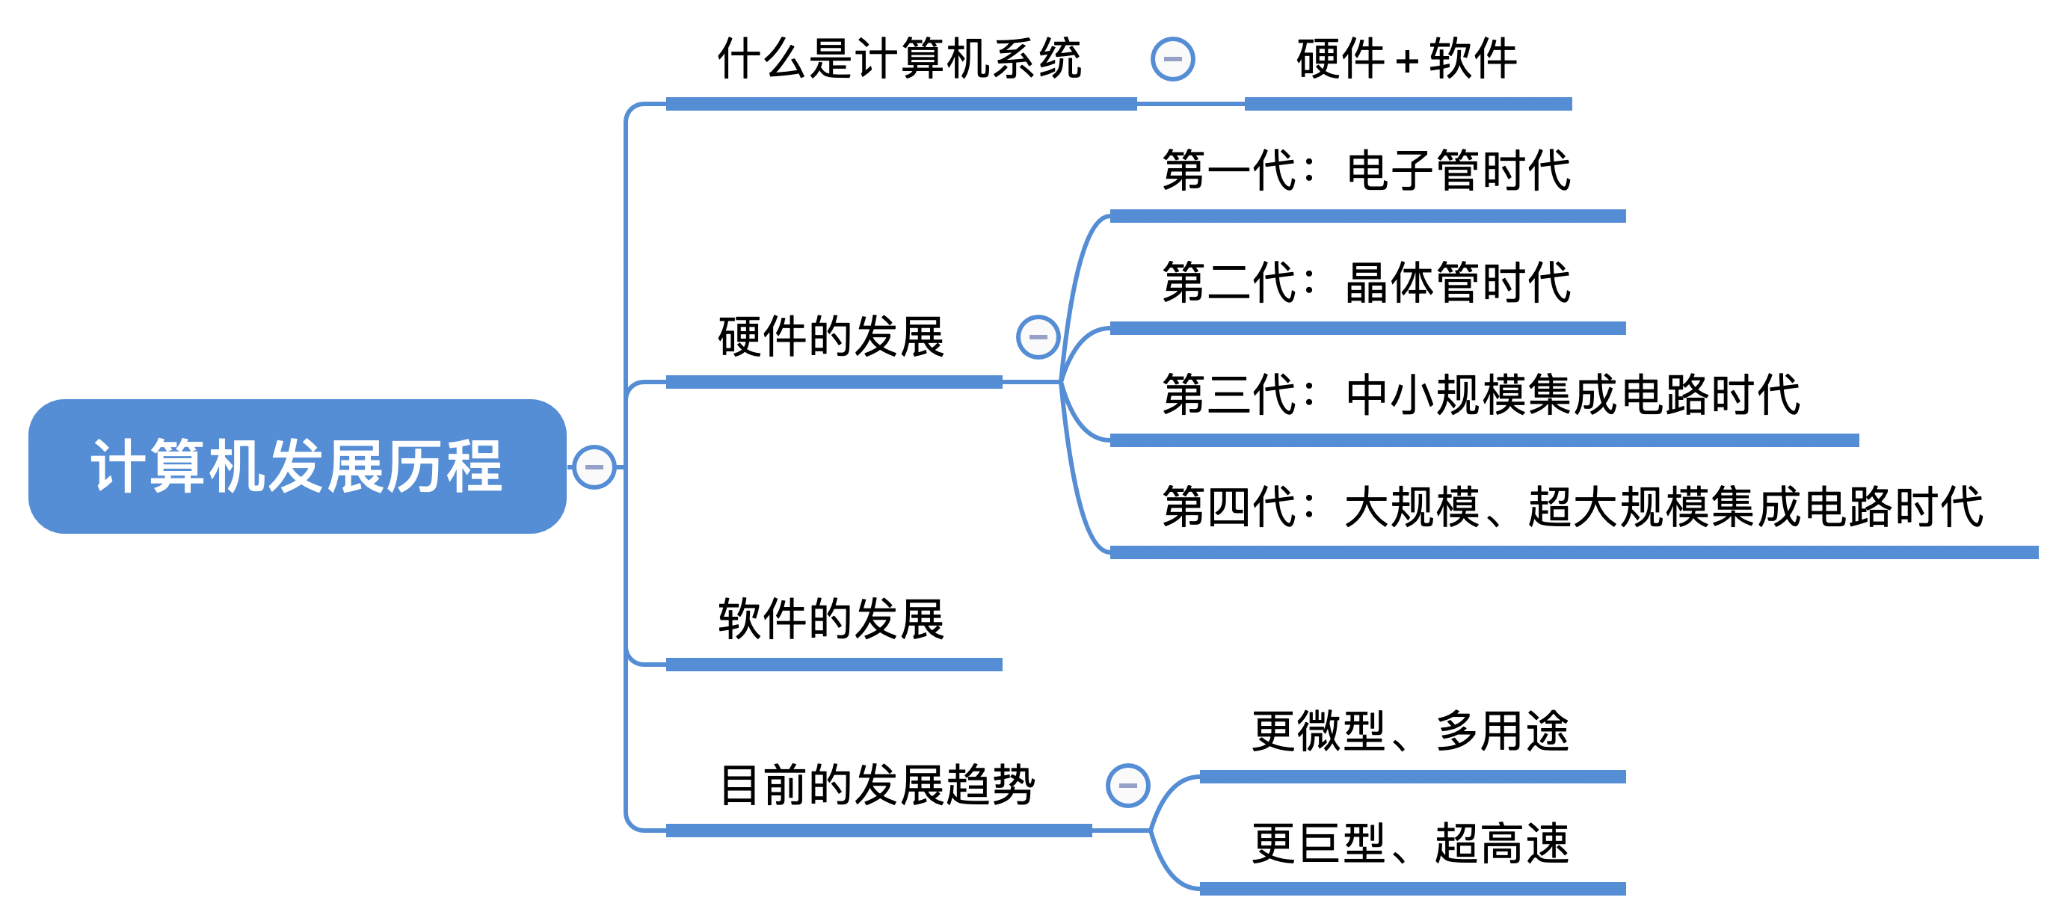
然后创立了后来的英特尔公司
然后1969年也是先统的一个负责人
叫做三德斯
他离开了先统
创立了后来的AMD
而英特尔和AMD这两家公司又是后来
超大规模集成电路的一个推行者
所以先统这个公司确实很厉害
这个公司孕育了很多很多业界的大牛
刚才说到摩尔这个人
和他其他几个小伙伴创立了英特尔
那摩尔这个人他还有一个重要的贡献
就是提出了一个很著名的理论
叫做摩尔定律
就是说在集成电路上
可以容纳的晶体管数目每隔差不多18个月
就是两年左右就可以增加一倍
这个晶体管的集成的数量
然后集成电路的整体性能也会提升一倍
那这就是著名的摩尔定律
就是说如果我现在比如说花2000块钱
买了一个CPU
那么我在18个月之后同样花2000块钱
我可以买到一个性能提升一倍的CPU
那除了处理器的集成度
运算速度符合摩尔定律所提出的这种规律之外
其实我们的存储器
主存的发展也符合摩尔定律
也就是说相同成本的情况下
每隔大概两年
我们的存储器也就是主存的容量
大概可以翻倍
是这样的一个发展速度
那值得一提的是
世界上第一个较大容量的半导体存储器
也是这个先统公司制造的
好那这是从先统公司
离职的摩尔这个人提出的摩尔定律
好的到目前为止
我们探讨了计算机硬件的一个发展的阶段
我们把分为四个阶段
当然有的教材也可能会把分为五个阶段或者六个阶段
就是把超大规模集成电路
把它单独的划分为一个阶段
甚至再加上一个什么巨大规模集成电路
总之就是逻辑元件的集成度越来越高
每个逻辑元件越来越小
速度越来越快
功耗越来越低
好那这是硬件的发展
接下来我们再来简单聊一聊软件的发展
先看一下编程语言
因为所有的软件其实都是用编程语言把它编出来的
所以编程语言的发展其实直接就决定了我们的软件世界到底有多丰富
那在计算机发展的初期
所有的编程都需要用机器语言
也就是0101这样的机器语言来编制
后来由于这种机器语言可读性很差
因此发明了汇编语言
汇编语言其实和机器语言本质上都是一样的
只不过汇编语言会把机器语言转换成人类更方便记忆的一些符号
那关于机器语言汇编语言我们会在之后的小节进行更详细的探索
好总之刚开始程序员进行编程的时候
除了要关注我要解决的问题是什么之外
也还必须关注到我使用的这台机器它的特性是什么样的
它能识别的语言到底是怎么样的
我应该怎么来编写
因此这个阶段程序员编写一些软件是很困难的
这就注定了在这个阶段软件不可能特别多
不可能很丰富
后来为了让编程更方便慢慢的开始出现了一些高级的编程语言
比如说像什么PASCA C++之类的
程序员在使用这些高级语言编程的时候
就不需要再关心机器的具体特性是什么
程序员只需要专注于它要解决的问题就可以了
因为这些高级语言基本上是接近我们人类所使用的自然语言的
那有了这些高级语言作为基础
我们的软件世界也越来越丰富
那随着计算机网络技术的发展又出现了一些类似于java PASCEN之类的
更是用于网络环境的一些编程语言
好,总之编程语言这个东西它就是用来制造软件的
编程语言是否好用是否方便就直接决定了我们的软件世界是否足够丰富
那除了应用软件的发展之外也有操作系统这种系统软件的发展
像刚开始的操作系统比如说DOS系统
我们只能用命令行的方式来操作这个计算机
后来逐渐的出现了一些图形化的界面
比如说Windows
还有现在我们很喜欢用的Android iOS这些系统
好,总之操作系统这种系统类的软件也在不断的发展
那目前来看我们的计算机系统有两级分化的这种发展趋势
其中一级是微型计算机
像这更微型化更加网络化更加高性能更加多用途的方向发展
比如说我们的智能窗带设备还有手机是可以做的越来越小
但是用途越来越广
另一级是朝着巨型化超高速并行处理智能化的方向发展
比如说中国现在最快的一个超级计算机
叫做神微太湖之光
这个名字听起来就很屌
可以每秒进行9.3亿一次的伏点运算
这个是很厉害的
在全世界这台超级计算机的速度可以排到第三名
那大家如果想看一下其他的超级计算机的一个排行的话可以去这个网站
那现在世界排名第四的超级计算机也是我们国家的
就是天和二号
大家应该都听说过
好,总之这是计算机发展的另一个极端
计算机的体积越来越巨型
让计算速度也是超级快
看到每秒9.3亿一次伏点运算这个指标
这不仅让我想到如果用这个超级计算机来打游戏
那得有多爽
好的,这个小姐当中我们介绍了计算机发展的历程
计算机系统是由硬件和软件这样的两大部分组成的
那我们重点探讨的是计算机硬件的发展
其实大家只需要记住每一代的计算机
它的这个逻辑元件的一个根体就好了
第一代是采用电子管作为逻辑元件
耗电量高,体积大
第二代采用晶体管作为逻辑元件
体积比电子管更小,同时也更省电
而第三代的计算机是采用了中小规模集成电路
其实就是把晶体管、电容之类的这些元器件
把这些电子元器件高密度的集成在了一个电路板上
那随着集成电路制造工艺的一个提升
就出现了第四代的计算机
也就是采用超大规模集成电路
那硬件的发展就是这个小姐比较容易作为选择题考察的点
大家需要有个印象
那软件的发展呢,我们只是简单的聊一下
也不是这门客需要探讨的重点
那这个小姐的最后我们简单的探讨了
计算机目前的发展趋势
一个是更微型多用途,一个是更具形超高速
好的,那以上就是这个小姐的全部内容

2.7 当前发展趋势
计算机发展呈现"两极分化"趋势：
微型化、多用途方向：智能手机、IoT设备、嵌入式系统、可穿戴设备——让计算无处不在
巨型化、超高速方向：超级计算机，如神威·太湖之光（峰值 9.3 亿亿次浮点/秒），用于气象预测、基因分析、核模拟

📌 重点：本章内容在 408 统考大纲中已删除，但作为计算机专业学生，了解发展历史有助于建立学科整体认知框架。自命题学校仍可能考察。

第三章 计算机硬件的基本组成（1.2.1+1.2.2）

3.1 早期冯·诺依曼机
1945年，冯·诺依曼（John von Neumann）在 EDVAC 报告中首次提出了"存储程序"（Stored Program）的概念。这一思想奠定了现代计算机的基本架构，被称为冯·诺依曼体系结构。
📖 补充讲解：冯·诺依曼是 20 世纪最伟大的科学家之一，在数学（博弈论、算子理论）、物理学（量子力学）、计算机科学（体系结构、元胞自动机）等领域都有开创性贡献。EDVAC 报告全称为《First Draft of a Report on the EDVAC》，是计算机科学史上最重要的文献之一。
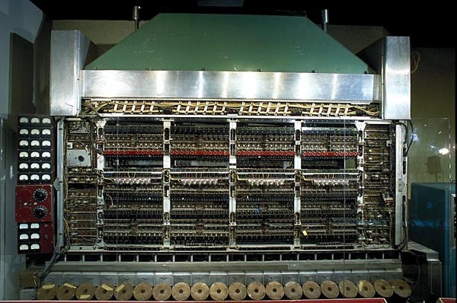
好的 上个小节中
我们了解了计算机系统的概念
还有计算机的一个发展历程
这个小节中
我们会着重的探讨
计算机硬件的一个基本组成
我们需要掌握这样的两种结构
第一种是早期的缝诺伊曼结构
另一种是现代计算机所普遍采用的结构
其实也是缝诺伊曼结构的一个优化
好 首先来看一下
什么是缝诺伊曼结构的计算机
还记不记得上个小节中
我们说过
世界上第一台计算机是爱尼亚克
当时缝诺伊曼
就是这台计算机设计的一个顾问
这台计算机一个很大的缺点
就是每一部的计算需要执行什么指令
都需要这些程序员操作员们
通过手动连接这些限缆的方式
来告诉计算机
所以虽然这台计算机
它执行运算的速度很快
但是由于这些程序员们
每一次都需要手动的接线
来告诉他下一步应该怎么做
因此爱尼亚克的计算速度
就被手工操作的所需要的号石给抵消了
所以为了解决这个问题

3.2 五大部件与"存储程序"
冯·诺依曼架构将计算机分为五大功能部件：
① 输入设备：将外部信息转换成机器能识别的形式（如键盘、鼠标、扫描仪）
② 输出设备：将计算机处理结果转换成人们熟悉的形式（如显示器、打印机）
③ 存储器：存放数据和程序（内存 + 外存）
④ 运算器：执行算术运算和逻辑运算
⑤ 控制器：指挥各部件协调工作，使程序自动运行
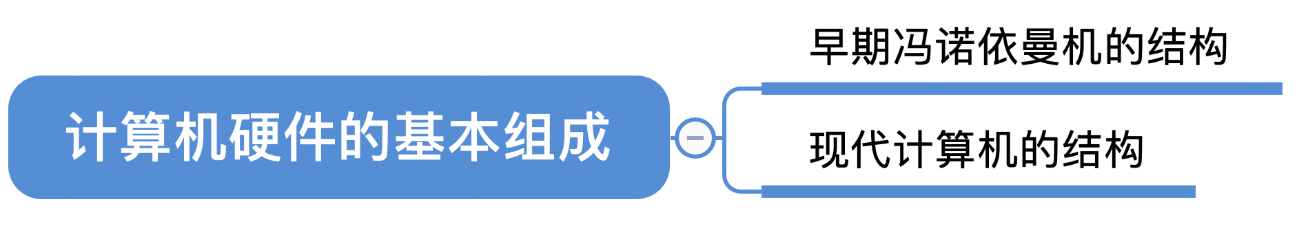
📖 补充讲解："存储程序"的精髓在于：程序本身也作为数据存储在存储器中。这意味着计算机可以通过加载不同的程序来执行完全不同的任务——这才有了"通用计算机"的概念。在此之前，每台计算机只能做一件固定的事。
缝诺伊曼这个天才
他第一次提出了存储程序的概念
所谓存储程序就是指
可以把我们需要执行的一系列指令
以二进制代码的方式
提前把它输入到计算机的
主存储器当中
也就是我们熟悉的内存里边
然后计算机会根据存储器里边
存储的这一系列的指令
来一条一条的执行
直到程序执行结束
也就是说对于爱尼亚克这台计算机
是程序员们告诉他一条指令
他就往下执行一条指令
说一句做一句
而缝诺伊曼提出的存储程序的
这种实现方式
就意味着我们可以
把我们想要让计算机执行的一系列指令
全部一口气告诉他
全部先放到主存里
然后接下会由计算机
一条一条的来执行这些指令
程序员们就不需要
每一步都进行手工连接的操作
这就可以大幅提升计算机的
一个计算速度
基于他提出的设计方案
世界上第一台
具有缝诺伊曼结构的计算机
就诞生了
这台计算机的英文缩写叫EDVAC
这是一个英文的全称
缝诺伊曼计算机的一个硬件结构
是这个样子的
在这个图中
我们用这种实现箭头来表示数据线
也就是说数据可以跟着
这个实现箭头的流动方向

3.3 冯·诺依曼计算机的 6 大特点
冯·诺依曼在其 EDVAC 报告中总结了计算机的六大特征：
1. 五大部件组成：计算机由运算器、控制器、存储器、输入设备、输出设备五大部分组成
2. 指令与数据统一存储：指令和数据以同等地位存储在存储器中，可按地址访问
3. 指令和数据均用二进制表示：采用二进制简化电路设计，0/1 对应低/高电平
4. 指令 = 操作码 + 地址码：每条指令由操作码（做什么）和地址码（操作谁）组成
5. 存储程序：程序在运行前必须预先存入存储器——这是"存储程序"的核心
6. 以运算器为中心：早期的冯·诺依曼架构以运算器（ALU）为数据交换中心（现代已改为以存储器为中心）
来相互的传递传输
像这种双箭头就意味着
两个部件之间
有你来我往的这种数据传输
另外我们会用这种虚线
来表示控制线和反馈线
好来具体分析一下
这个图是什么意思
我们的计算机
其实就是用来处理一些数据的
所以要让计算机处理数据
那么我们首先需要有一个输入设备
把数据输入到计算机当中
那这儿的数据包含
我们要进行数学运算的数据
也包含了程序
也就是指令集合
所以输入设备的一个作用
就是把计算机要处理的这些信息
转换成机器能够识别的形式
也就是0101这样的二净之数
那可以看到我们输入的这些数据程序
通过输入设备处理之后
这些数据是先流向了运算器
然后通过运算器的终转
才会把这些程序数据
把它放到内存
也就是这所谓的存储器当中
所以这个存储器就是用来存放
我们要处理的数据还有程序指令的
而中间的这个运算器
它最主要的一个功能是实现算数运算
还有逻辑运算
算数运算就是加减成除那些运算
逻辑运算值得就是与或非这些运算
经过运算器的处理之后
这些数据的运算结果
会通过输出设备
把它转换成我们人类
比较熟悉的形式

3.4 工厂类比——一个生动的比喻
把计算机比作一个加工厂：
工厂角色 | 对应计算机部件 | 功能
原材料仓库 | 存储器 | 存放待加工的数据和程序
加工车间 | 运算器 | 对数据执行运算和处理
车间调度室 | 控制器 | 指挥调度各部门工作
原料入口 | 输入设备 | 接收外部数据
成品出口 | 输出设备 | 输出处理结果

另外还有一个非常重要的部件
叫控制器
控制器会用一些电信号
来协调其他这些部件相互配合着工作
另外控制器也会负责来解析存储器里
存储的那些程序指令
所以我们会看到
这有一条存储器到控制器的一个数据线
这条数据线其实就是
控制器从存储器当中
读取出一条指令的一个数据流
比如说读入的是一个加法指令
还是惩罚指令
控制器解析了这条指令之后
它才会来指挥运算器
执行相应的加减成储之类的运算
所以程序指令的解析
是由控制器来完成的
因此计算机中的控制器
就是用来指挥程序
有条不稳的运行的
我们输入计算机的这些数据和程序
其实就是所谓的软件的模块
这个框里边的这些部分
其实就是计算机的硬件部件

3.5 现代计算机结构
现代计算机已经从"以运算器为中心"演变为"以存储器为中心"的结构：
CPU = 运算器 + 控制器（两者集成在同一芯片内）
主机 = CPU + 主存储器（内存）
I/O 外设 = 输入设备 + 输出设备 + 辅助存储器（外存）
存储器 = 主存 + 辅存
📖 补充讲解：为什么演变为以存储器为中心？因为在冯·诺依曼架构中，运算器是数据交换的瓶颈——所有数据都必须经过运算器。改成以存储器为中心后，I/O 设备可以直接与存储器交换数据（DMA 方式），大大提高了效率。
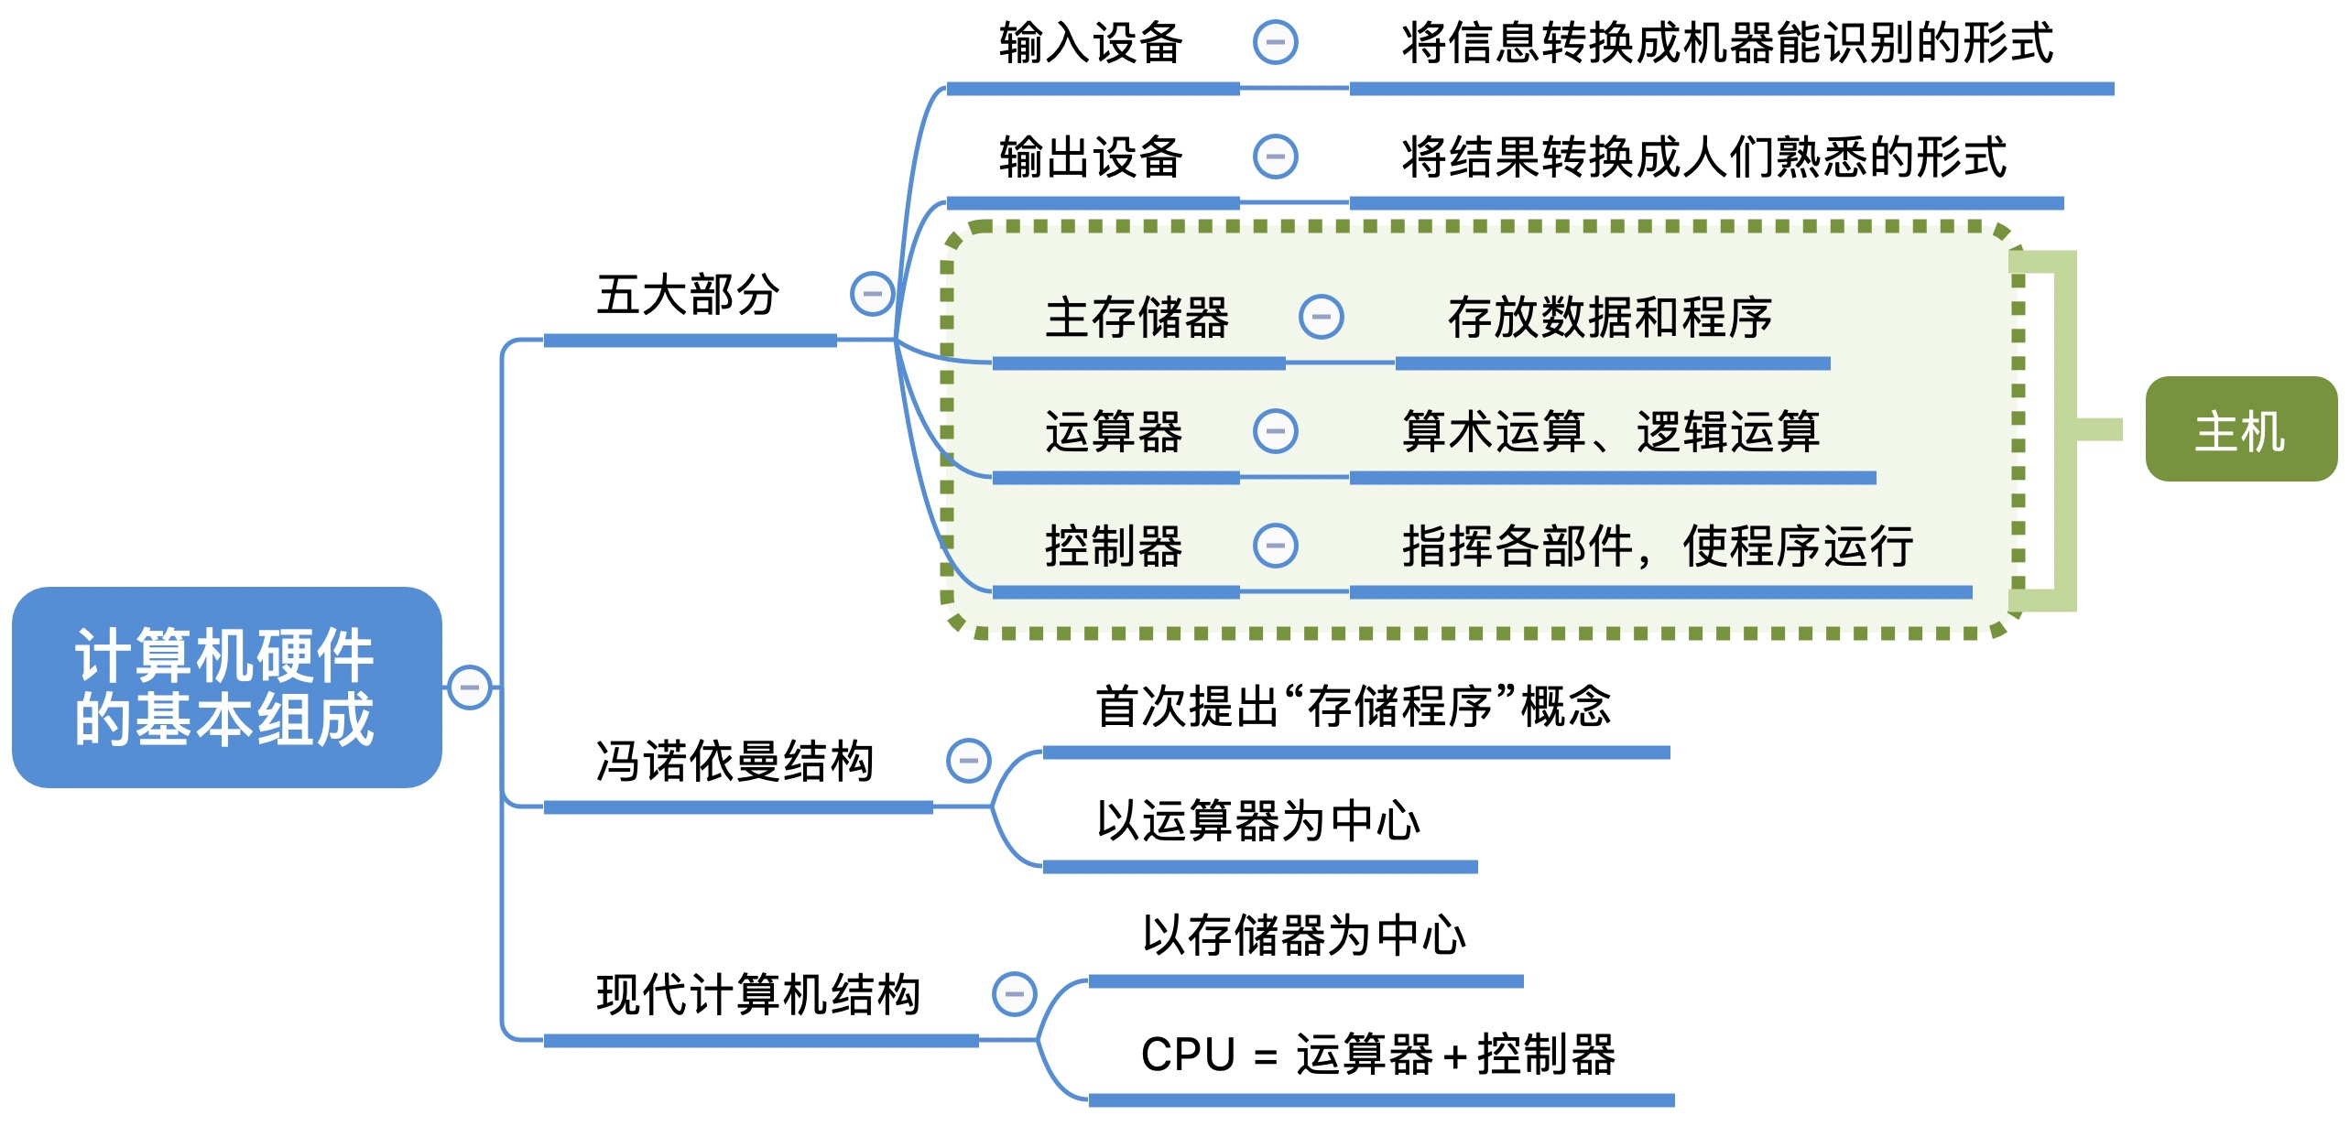
在计算机系统中
其实软件和硬件在逻辑上是等效的
什么意思
也就是说对于同一个功能
我们既可以用软件来实现
也可以用硬件来实现
不过通常来说用软件实现的成本更低
但是效率也会更低
而用硬件来实现成本会更高
当然效率也会更高
比如说如果我们要实现惩罚运算
那么我们完全可以在运算器里边
设计一个专门的硬件电路
来实现这种惩罚运算
我们只需要给出一条惩罚指令
运算器就可以得到最终的结果
但是如果我们没有这个硬件部件
其实也可以实现惩罚
因为惩罚其实可以用多次的加法运算来模拟
那么我们完全可以使用加法运算的这个指令
执行多次加法
用这样的方式来等效的模拟出惩罚运算
所以我们才说软件和硬件在逻辑上其实是等效的
显然用硬件的方式惩罚电路直接计算
肯定是更快一些
用软件的方式进行多次加法
那就需要消耗更长的时间
好的
那到目前为止
我们就搞清楚了什么是缝诺遗漫机
对于这些什么控制线数据线
现在理解的不是很偷车
也没有关系
我们之后还会用更详细的例子
带大家来分析
总的来说缝诺遗漫结构的计算机
有这样的一些特点
第一个特点
计算机有五大部件组成
也就是这画的这五个部件
其中输入设备和输出设备
我们可以把他们统称为IO设备
i的意思是input
all的意思是output
好
这是缝诺遗漫机的第一个特点
第二个特点
指令和数据
同样都是以二净制的方式
同等的地位存放在存储器当中
我们可以根据存储单元的地址
来进行仿存的操作
这个内容我们留在之后再来解释
指令和数据都是用二净制表示的
采用二净制表示的原因
是我们可以很方便的用电信号
来表示零合一这样的联络状态
第四个特点
指令由操作码和地址码组成
操作码就是指明了这条指令
它要进行的是什么样的操作
比如说加减成储
这些就是操作码来指明的
而地址码是指明了
我们要操作的这些数据
它存放在内存的什么地址当中
程序执行的过程中
其实就是根据指令里边指明的地址
对特定的一个内存单元进行仿存操作的
好第五个特征就是存储程序
这个我们之前解释过
就说会提前的把指令和数据存储
到存储器当中
好第六个特征
就是缝诺衣漫计算机
是以运算器为中心的
什么意思
你看我们的运算器
它储在整个结构的中间位置
无论是输入设备
输入数据
还是输出设备
输出数据
都肯定需要经过运算器的一个中转
虽然说我们刚开始输入的这些数据和程序
本来就是想要放到存储器里的
但是缝诺衣漫这种结构的计算机
都是会通过运算器作为中转站
把它转存到存储器里边的
所以由于数据的传送
必须经过运算器来完成
因此我们说
这种结构是以运算器为中心
这就产生了一个问题
我们的运算器本来是用来处理这些数据的核心部件
但是现在所有的数据中转
还需要通过它来帮忙完成
这样的话会导致数据计算的效率降低
来看这样的一个例子
其实我们的计算机
它本质上就是一个数据的加工厂
数据输入到计算机当中
然后处理完了之后输出
对于现实世界当中的加工厂
通常会有一个采购部门
负责采购一些
它需要加工的原材料
这其实就是我们输入的数据
另外我们会有一个生产加工的部门
对这些原材料来进行加工处理
还有一个部门是仓储部门
这个部门其实就是用来存放
我们接下来要处理的这些原材料物资的
当我们加工完成之后
会由销售部门把产品卖出去
另外我们还会有一个霸道总裁
来负责指挥各个部门的运行
所以在我们的这个例子当中
采购部门它采购的这些原材料
本来是可以直接放到仓储部门的
但是现在它偏偏要先把这些东西先交给加工部门
然后让加工部门再来把它转运到仓储部门去
同样的加工完的这些产品
我们其实本来可以直接放到仓储部门
然后直接由销售部门从仓储部门
取走这些产品
但是当销售部门要取走最终的产品的时候
还需要由这个生产加工部门来进行一个中转
把这些东西交给它
这显然是低效的
讲到这相信大家脑子里应该已经有一个解决方案了
解决方案很简单
这个解决方案其实就是现代计算机的一个结构
传统的冯诺伊曼结构的计算机
都是以运算器作为核心
数据的传输都需要通过运算器作为中转
但是现代计算机通常是以存储器为中心
也就是说输入设备
它的数据是直接放到存储器里面的
当运算器处理完这些数据之后
输出设备也会直接从存储器当中
取走最终的数据进行计算结果的输出
这样的话就可以更多的解放运算器的时间
可以让运算器进行更多的运算
我们现在使用的手机计算机基本上都是这样的一个结构
由于运算器还有控制器
它们之间的逻辑关系十分紧密
所以在大规模集成电路制作工艺出现了之后
这两个部件通常是被集成在同一个芯片上的
整合了这两个部件的芯片
就是我们现在熟悉的CPU
所以CPU里边既包含了运算器
也包含了控制器
因此如果把这个结构框图给简化一下
就可以表现成这样的形式
CPU里边包含了运算器和控制器
控制器通过控制线来告诉运算器
你接下应该执行的是加减成厨什么样的运算
另外控制器也会来控制
主存储器的一个读写
还有输入输出设备的一个启动停止
那主存储器和CPU之间会进行数据的交换
第一种就是需要参与运算的那些数据
比如XY之类的一些辩量
另外一种数据就是指令
那么指令会放到控制器当中
由控制器来解析这条指令的含义
并且发出相应的控制信号
最右边双向的箭头是说
我们的Io设备也就输入输出设备
会直接的和主存储器进行数据的交换
那主存储器和CPU统称为主机
所以我们技足里面提到的主机
和大家平时熟知的这种主机是有区别的
我们平时生活中所谓的主机
它里面除了CPU主存储器之外
还会包含其他的比如硬盘
还有风扇之类的这些设备
所以这个概念大家需要注意一下
那另外一个大家比较容易混淆的概念
是主存和辅存这两个东西
那这两个东西都可以统称为存储器
主存就是主存储器
也就是我们熟知的内存
而辅存就是辅助存储器
在电脑里边就是我们的机械硬盘
固态硬盘
需要注意的是
虽然他们都是存储器
但是我们这所谓的主机是只包含了主存
而辅存我们应该把归为Io设备
像我们平时手机里安装的APP
其实它就是存放在辅存里边的
只有APP需要启动运行的时候
才会把辅存里边的APP相关的
程序数据代码的数据
把它读到主存里边
所以辅存应该把它看作是一种Io设备
像之前我们给的图
华为手机
它这所谓的运行内存8GB
指的就是主存储器的大小
容量是8GB
然后机身存储是128GB
这个指的就是辅存
所以主存储器
还有辅助存储器
然后机组里边主机这几个概念
大家需要特别的注意一下
比较容易哄响
好的
这个小节当中
我们简单的介绍了计算机硬件的基本组成
分为五大部分
分别是输入设备
输出设备
还有主存储器
运算器和控制器
后边这三个硬件部件
组成了所谓的主机
这个小节中
我们学习了两种计算机硬件的结构
第一种就是传统的缝诺一曼结构
缝诺一曼这个人
他首次提出了存储程序的概念
应用了这个概念
我们的计算机才实现了
自动化的执行代码这样的一个事情
另外缝诺一曼结构的计算机
是以运算器为中心的
而现代计算机的硬件结构
通常是以存储器为中心
运算器和控制器
这两个硬件部件
现在一般都会被集成在同一个芯片里面
这个芯片就是大家熟悉的CPU
好的
下一个视频中
我们会更深入的来分析
计算机主机的这几个部件
他们的内部又是怎么构造的
他们之间如何协调的工作
以上就是这个小节的全部内容

3.6 软件与硬件的逻辑功能等价性
这是计算机体系结构中一个极为深刻的思想：同一个逻辑功能既可以用硬件实现，也可以用软件实现。
经典例子：计算 985 × 6。可以用硬件乘法电路一次性算出结果（硬件实现，速度快、成本高），也可以用软件做 6 次加法：985 + 985 + 985 + 985 + 985 + 985（软件实现，速度慢、成本低）。
📌 重点：硬件实现 → 性能高、成本高、不可更改；软件实现 → 性能低、成本低、灵活可改。设计者的任务就是在性能与成本之间找到最优平衡点——这正是计算机体系结构设计的核心哲学。
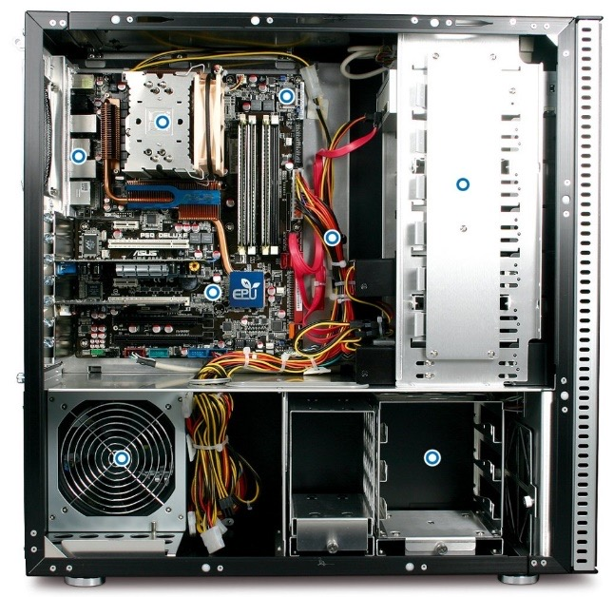

第四章 各个硬件的工作原理（1.2.2 补充）
本章深入每个硬件部件的内部结构，是第一章最核心、最详细的部分。理解了本章的内容，就真正理解了计算机是怎么"动"起来的。

4.1 主存储器的基本组成
组成 | 全称 | 功能 | 关键特性
存储体 | Storage Body | 存放二进制数据 | 由大量存储元组成，每个存储元存 1 bit
MAR | Memory Address Register（存储器地址寄存器） | 指明要读/写哪个存储单元 | MAR 的位数决定了存储单元的数量。n 位 MAR → 最多 2^n 个存储单元
MDR | Memory Data Register（存储器数据寄存器） | 暂存即将读/写的数据 | MDR 的位数 = 存储字长（一个存储单元的数据位数）

📌 重点：存储体结构关键概念：存储元 → 存储单元 → 存储体。每个存储元存放 1 bit；若干个存储元组成一个存储单元（一个字）；所有存储单元构成存储体。地址（Address）用来唯一标识每个存储单元。
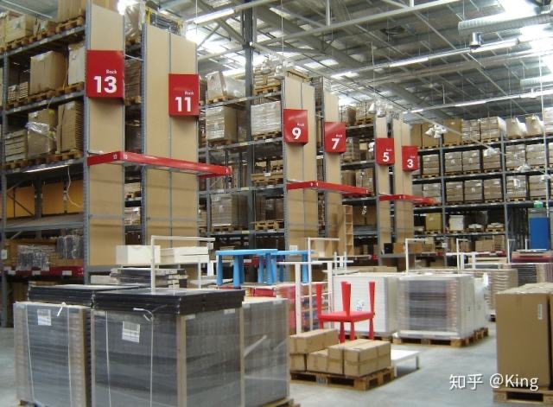
好的 上个小节我们学习了现代计算机的基本构成
都是基于缝络一漫结构的思想来设计的
主要有5个硬件部件
这个小节我们要做的事情是
来看一看我们主机内部的这3个硬件部件
它们的一些内部细节
以及它们之间是如何协调着来工作的
我们先看主存储蓄
之后看运算器最后是控制器
好 首先来看主存储的基本组成
主存储里面用于存放数据的东西叫做存储体
存储体就是由一系列的存储元件来构成的
可以存放2斤至0或者1
除了存储体之外
还有两个重要的计存器
一个叫MAR 一个叫MBR
它们分别是存储地址计存器
还有存储数据计存器的一个英文缩写
那很多跨考的同学不知道
计存器是什么意思
计存器其实也是用来存放数据的
存放二斤之数据
只不过这两个计存器
它们存放的数据各不相同
从名字可以看出MAR
它应该是存放和地址相关的一些二斤之数据
而MBR是用于存放实际的数据的
这个我们一会会用一个具体的例子
带大家再来理解
好 那主存储蓄里的这三个重要部件
它们分别有什么用呢
刚好今天早上我到菜鸟驿站去取了一个包裹
我发现菜鸟驿站它的一个基本组成
其实和我们主存储蓄是有很多议取同工的地方
每一个菜鸟驿站里面都会有一个货价
大概长这个样子
它们会给货价进行一个编号
什么11号货价
然后一层二层三层
然后我去的这家菜鸟驿站
它们的包裹编号
就是根据货价号
然后在货价里的第几层
这一层的第几个包裹
用这样的规则来给我的快递编号的
📖 补充讲解：菜鸟驿站类比：存储体 = 货架（有很多格子），MAR = 取件码（告诉你要去哪个格子），MDR = 快递员的手（拿到快递后暂存）。你需要先告诉系统"我要读哪个地址的数据"（MAR），然后数据会从存储体对应的位置取出来放到 MDR 中。

4.2 运算器的基本组成
寄存器 | 全称 | 功能
ACC | Accumulator（累加器/累加计数器） | 存放操作数和运算结果（运算器的"核心"）
MQ | Multiplier-Quotient Register（乘商寄存器） | 乘法/除法运算时辅助存储
X | 通用寄存器 | 存放另一个操作数（二元运算需要两个操作数）
ALU | Arithmetic Logic Unit（算术逻辑单元） | 用数字电路实现算术运算和逻辑运算

运算 | ACC | MQ | X
加法 | 被加数 → 和 | （不参与） | 加数
减法 | 被减数 → 差 | （不参与） | 减数
乘法 | 乘积高位 | 乘数 → 乘积低位 | 被乘数
除法 | 被除数 → 余数 | 商 | 除数

所以这家店这些一个一个的包裹货物
其实是有规律的
按照取件号摆放到货价上的
那我去取包裹的时候
我得告诉前台的店员
我的取件号是多少
然后店员说你好帅
不是 这个是彭于愿 不是我
好 店员知道了取件号之后
他就可以知道
我的包裹是存放在11号货价的
第一层的第42个包裹
于是店员会告诉后台的小哥
让他去这个位置帮我找
于是在取件号所对应的位置
就找到了我想要的包裹
找到之后
他们会把我的包裹放到柜台上
我就可以从柜台上拿走我的包裹
因此菜鸟一战的这个模型当中
货价 店员 柜台
与我们主存储器的这三个部分
都是一一对应的
菜鸟一战的货价
是用来存放货物的
一个一个的包裹
然后主存储器里的存储体
是用来存放数据的
那数据不就是计算机想要的货物吗
好 另外
我会告诉店员
我的取件号是多少
同时我的取件号也反映出了
我想要的货物
它在货价上的存放位置
而对于主存储器来说
CPU想要从里边取得一个数据
那么它会把他想要的数据
存放在什么位置
存放地址
写到MAR这个计存器当中
那接下来主存储器
是不是就可以根据MAR
这接收到的地址信息
去存储体里边拿出CPU想要的数据

4.3 控制器的基本组成
部件 | 全称 | 功能
CU | Control Unit（控制单元） | 分析指令、发出控制信号（控制器的"大脑"）
IR | Instruction Register（指令寄存器） | 存放当前正在执行的指令
PC | Program Counter（程序计数器） | 存放下一条将要执行的指令的地址（自动+1）

控制器的工作节拍：取指令 → PC+1 → 分析指令（CU）→ 执行指令 → 取下一条指令 → ...
💡 扩展思考：PC 自动 +1 这个设计非常巧妙：程序按顺序存放在存储器中，PC 每次自动指向下一条指令的地址，保证了程序的顺序执行。但如果遇到跳转指令（JUMP），PC 会被直接修改为目标地址，这就是分支/循环的底层实现原理。
好 再回到菜鸟一战
我想要的包裹从货价上找到之后
会被放到柜台上
然后最终我是从柜台上取走这个包裹的
那对于存储器来说也是一样
刚才CPU给他提供了一个
他想要的数据的存放地址
那么主存储器里边的一些控制逻辑
会根据这个地址找到他想要的数据
并把他想要的数据
先写到MDR这个计存器当中
最后CPU就可以通过数据线路
从MDR当中取走他想要的数据
好 所以主存储器和菜鸟一战的模型
是有很多相通的地方的
当然也有不一样的地方
对于菜鸟一战来说
我们通常只能从他的货价上
取走我们的包裹
而对于存储器来说
CPU既可以从其中读出数据
同时也可以写入数据
那写入数据的过程
其实和读入数据是很类似的
那CPU会指明
他想要写入到哪个位置
然后他想要写入的具体数据
会放在MDR当中
最后CPU会通过控制总线
告诉主存储器说
这次我想要执行的操作是写操作
而不是读操作
那么主存储器根据CPU发出的
这三个信息就可以往对应的位置
写入CPU想要写的数据了
好
那通过这个例子
相信大家就能够理解MDR和MDR
这两个计存器的一个作用
好

4.4 计算机的工作过程——以 y = a×b + c 为例
这是本章最核心的内容。我们将逐步追踪一个简单的 C 语言表达式 y = a×b + c（其中 a=2, b=3, c=1）在冯·诺依曼架构下的完整执行过程。
📖 补充讲解：程序在运行前：高级语言代码 → 编译 → 机器指令 → 加载到主存储器。假设变量 a、b、c 和 y 分别存放在主存的地址 5、6、7、8 处，程序指令从地址 0 开始存放。

执行步骤详解
第 0 步：初始化：程序和数据已加载到主存。PC = 0（指向第一条指令所在的地址）。
第 1 步：取第一条指令：(PC)=0 → MAR=0 → 主存取指 → MDR → IR。PC 自动 +1 → (PC)=1。CU 分析 IR 中的指令——这是一条"取数"指令：从地址 5 取数到 ACC。
第 2 步：执行第一条指令：MAR=5 → 主存取数(a=2) → MDR → ACC。此时 ACC=2。
第 3 步：取第二条指令：(PC)=1 → MAR=1 → 主存取指 → MDR → IR。PC+1 → (PC)=2。这是一条"乘法"指令：ACC × [地址6]。
第 4 步：执行乘法：MAR=6 → 主存取数(b=3) → MDR=3 → X=3。ALU 计算 ACC×X=2×3=6 → ACC=6。
第 5 步：取第三条指令：(PC)=2 → MAR=2 → 主存取指 → MDR → IR。PC+1 → (PC)=3。这是一条"加法"指令：ACC + [地址7]。
第 6 步：执行加法：MAR=7 → 主存取数(c=1) → MDR=1 → X=1。ALU 计算 ACC+X=6+1=7 → ACC=7。
第 7 步：取第四条指令：(PC)=3 → MAR=3 → 主存取指 → MDR → IR。PC+1 → (PC)=4。这是一条"存数"指令：将 ACC 存入地址 8。
第 8 步：执行存数：MAR=8 → MDR=ACC=7 → 主存写入。此时地址 8 存储结果 y=7。
第 9 步：取第五条指令：(PC)=4 → MAR=4 → 主存取指 → MDR → IR。这是一条"停机"指令。
第 10 步：程序结束：CU 发出停机信号，计算机停止执行。最终结果：地址 8 处的值为 7（即 y=7）。
📌 重点：整个执行过程中，取指周期和间址/执行周期间隔出现。CPU 如何区分当前读取的是指令还是数据？答案是按时间（周期阶段）区分——取指阶段读出的必定是指令（送入 IR），执行阶段读出的必定是数据（根据指令要求送入 ACC 或其他寄存器）。
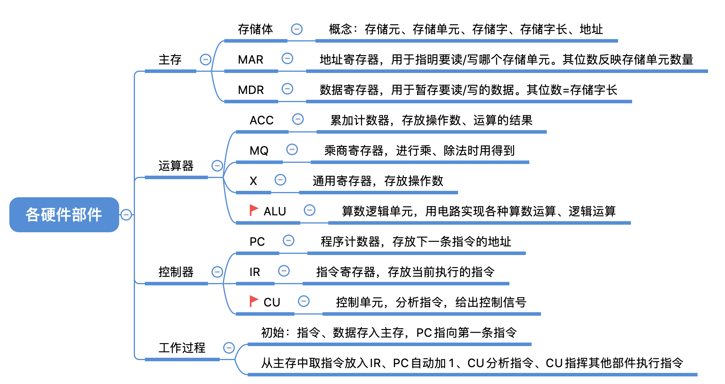
接下来我们把注意力放到存储体上
存储体是什么一个原理呢
我们刚才说过
数据我们要的二经济数据
是存放在存储体当中的
并且是按地址来存储
什么意思呢
就是说我们的这个一整个存储体
它会被分成一个一个的存储单元
每一个存储单元会存放一串二经之代码
那每一个单元里边存储的这一串二经之代码
我们就把它称为一个存储字
英文的话就是word
而每一个存储字包含多少个二经之位
这个信息我们把它称为存储自长
也就是每个存储单元里边
可以放得下多少个二经之位
通常每一个存储单元
可以存放的二经之数
都是8个比特的整数倍
也就是8比特或者16比特
或者32或者64
这是比较常见的一些存储自长
好
每一个这样的存储单元
会对应一个地址信息
地址是从零开始的
这个地址信息就是刚才我们所说的
MAR这里边应该指名的一个信息
如果我要读取的是第二号的存储单元
那么CPU就应该往MAR这个计存器里边写入二这个信息
好
最后还有一个概念叫做存储元
也就是用于存储二经之数据的电子元件
这样的电子元件
其实是用电容的原理来制造的
不知道大家还有没有印象
我们高中里边学过电容相关的知识
电容可以用来存储电荷
因此我们可以用一个电容来存放一个二经之的比特位
由多个存储元件还有相应的线路
就构成了一个存储单元
好
那关于存储元件的物理特性
我们不需要过度的深究
我们只需要知道每一个存储元件
每一个存储元可以存放一个比特
就可以了
好
之前我们说过MAR是指名了
我此次要访问哪一个存储单元
是指名了存储单元的地址
所以MAR这个计存器
它的位数
它到底有几个比特位
这个信息就直接的反映了
我们的存储体里边到底有多少个存储单元
另一个方面
我们从存储单元里边取出来的数据
是要放到MDR当中的
所以MDR它的二经之位数
应该和存储单元是保持一致的
也就是要等于存储自长
比如这个主存储器
它的MAR地址计存器
只有4个比特位
那么也就意味着它的存储体里边
总共只有2的4四方这么多个存储单元
因为4个二经之位最多
也就只能表示这么多个数字
也就是对应2的4四方这么多个地址
另外
如果它的MDR这个数据计存器
总共有16位16个比特位
那么就说明在这个主存储器当中
一个字的大小就是16个比特
换一个角度说
每一个存储单元
可以存放16个二经之位
16个比特的信息
这一点也是比较容易作为考题来考察的
大家需要注意
那这还要给大家补充一个比较容易混淆的点
就是这我们给出了所谓一个字的概念
用英文说的话就是一个word
很多同学容易把字和字节混为一谈
如果看英文的话
其实他们是很不一样的
但是中文的翻译确实很像
一个字节指的是8个比特位
而一个字到底有多少个比特
这个具体得看我们的计算机
它的结构是怎么样的
也就是说一个字的大小
有可能是16个比特
有可能是8个比特
有可能是32或者64个比特
具体要看我们计算机硬件
是怎么设计的
除了字和字节之外
还有一个需要强调的点
就是我们在描述一个字节的时候
经常会用1
然后加一个大b
大写的b来表示
但是当我们在描述一个比特
一个二经之位的时候
一般是用1加一个小b来表示
小写的b
所以很多初学者会忽略这个细节
大b和小b其实是不一样的
说一个大家都会有体会的生活经验
当我们去办宽带的时候
你会跟业务员说
我要办一个100兆的一个宽带
那么你会发现
它的b是小写的b
所以它的这100兆的宽带
其实指的是每秒钟per second
每秒钟可以传送100兆个比特位
是这样的一个速率
当你用100兆的宽带来下载东西的时候
我们的训雷之类的下载期
一般是以大b
也就是字节作为这种计量单位的
所以你会发现
你用100兆的宽带来下载东西的话
最多就是10兆多一点的这种速度
因为你的下载期里面用的是大b
也就是字节
其实并不是运营商骗了你
它承诺你的理论峰值100兆
你把换算成大b的话
应该是用100再除以一个8
这才是你有可能获得的
最快的一个下载速度
好了扯了一堆东西
也是为了加深大家的印象
注意字和字节
还有大b和小b的一个区别
好到此为止
我们了解了主存储弃的基本组成
接下来我们进入下一个硬件部件
就是运算器的基本组成
我们先用大家最讨厌的念PPT的方式
来简单的聊一下
之后我们再用一个具体的例子
带大家来理解我们这儿给出的
这些文字型的描述
一个运算器
最主要的部件
有这样的四个accmq
还有一个叫x
还有一个你看它形状不太一样
叫aru
上小节我们说过运算器就是要来
实现算数运算加减成出
还有逻辑运算的
其中acc它其实是一个计存器
翻译为中文一般叫做磊家器
那这是它的英文全称
磊家器可以用来存放
我们进行加减成出
或者逻辑运算的那些操作数
同时也会用于存放运算的结果
第二个计存器叫mq
就是乘商计存器
乘和商其实也就对应着乘法和除法
所以顾名c这个计存器
只会在乘法除法这样的运算的时候
才会用得到
同样的会用来存放
乘法除法的操作数
或者运算的一个结果
好第三个计存器x
它叫通用的操作数计存器
或者我们可以把简称为通用计存器
其实这种通用计存器
一般在运算器里边
是可能会有多个
但理论上我们只需要有一个
通用计存器就可以实现
我们想要的那些算数运算
那大家如果看王道书
给的运算器的结构的话
那你会发现他里面就画了多个
这种通用计存器
那通用计存器的作用
就是用来存放一些操作数
好最后这个长相很不一样的
加火ARU
它叫算数逻辑单元
ARU才是运算器的核心部件
它里边集成了一些复杂的电路
用这些复杂的电路
可以实现算数运算或者逻辑运算
前边我们说的这三个计存器
其实就是用来存放一些数据的
这些计存器的硬件构造并不复杂
而ARU的硬件构造
就很复杂了
所以运算器里边
制造成本最高的一个部件
就是ARU
刚才说的这三个计存器
在进行加减成熟
不同的运算的时候
他们的作用会各不相同
这个我们一会儿
接合具体的例子来理解
好这是运算器的一个基本组成
有三个不可或缺的计存器
另外还有一个核心部件ARU
来实现算数运算和逻辑运算
接下来我们再来看控制器
控制器里边有三个必不可少的部件
一个叫CU
就是控制单元
控制单元是控制器里边最核心的一个部件
它里边也集成了很复杂的一系列的电路
可以完成分析指令
并且可以给其他的部件发出一些控制信号
所以上个小节
我们把控制器比喻成霸道总裁
它会控制其他的部件
但是对于霸道总裁来说
CU才是它真正的核心
就相当于CU是霸道总裁的老婆
其实总裁还是得听老婆的
除了CU之外
还有另外的两个计存器
AR是指令计存器
就是用来存放当前执行的指令的
PC是程序技术器
它是Program Counter的一个缩写
我们平时说的PC一般是个人电脑
不要和这里的PC混为一谈
这一计存器的作用是用来存放
下一条指令的地址
并且有自动加一的功能
好
我们的计算机最主要的工作
就是执行代码
而我们所谓的代码
其实就是一条一条的指令
对吧
每完成一条指令
需要分为这样的三个阶段
第一个阶段是取指令
会根据PC
也就是程序技术器里边
所记录的指令地址
根据这个地址
从内存里边取出那一条指令
取出的指令会被放在IR
也就是指令计存器当中
然后CU这个部件
就可以分析这条指令
到底是要干什么的
当它分析完了之后
CU这个部件就会控制着其他部件
来配合着完成指令的具体执行
好
这是完成一条指令的三个阶段
当然很多地方也会把前边的这两个阶段
统一的称为取指的阶段
然后最后的阶段
把称为执行的阶段
好
运算器和控制器的功能都是很抽象的
要把抽象的指示变具体
最好的方法是让它们跑起来
所以接下我们用一个具体的例子
来看一下我们熟悉的一段代码
是怎么执行的
比如我们可以用C语言
写这样的一段程序
定义A,B,C,Y
这样的四个辨量
然后这程序里边
只是执行了一句简单的代码
Y等于A乘以B加C
这是我们高级语言程序语言
看到的一个视角
但事实上我们的CPU
不可能一次性完成这样的一个符合运算
它只能先进行惩罚
然后再进行加法
分为这样的两大步骤
所以我们这段程序
在经过编译连接一系列的骚操作之后
可以把高级语言翻译成机器
能读得懂的机器语言
同时会把这段程序装入主存
它在主存里的样子就是这样的
最左边的这一路是指明了主存的地址
这是0号存储单元
这是1号存储单元
好 一直累退 一直到8号
我们定义了A B C Y
这样的4个辨量
我们A这个辨量
它是存放在地址为5的存储单元当中的
当然在主存当中是以二净质的形式来存放
B这个数据是存放在6
C存放在7
然后最后我们要计算的Y
它是存放在8存储单元当中
除了这些数据之外
前边0到4这几个存储单元
存储的就是我们这一段程序
它所对应的机器指令
你看我们用高级语言写的短短的一行代
经过编译之后
丢给计算机的其实是这么多条复杂的指令
每一条指令会分为操作码和地址码
这样的两个部分
对了 大家可以数一下
我们这每一个存储单元是16个比特
也就是存储自长为16个比特
然后每一条指令
它的两个部分总共也是占16个比特
只不过在执行这些指令的时候
CPU会自动的把它们拆解成
操作码和地址码这样的两个部分
好 下面来看一下这个程序的运行
接下来的这段演示
希望大家认真的听
这有助于大家理解
各个硬件部件的作用
还有他们之间是怎么配合着工作的
能帮助大家形成一个
对计算机运行原理的一个权局关
好 我们把刚才的这个图补上
主存 还有运算器控制器
然后运算器和控制器
共同集成在CPU里面
另外还有一些IO设备
当然这个例子当中
IO设备不重要
首先我们的这些指令
还有变量的数据
都是存放在存储体当中的
这个程序要执行的第一个指令
应该是存放在0号位置的这一条指令
所以在程序运行之前
PC它会指向0这个位置
接下来我们应该把这个位置
存放的这一条指令给取出来执行
首先PC存放的内容
需要通过地址总线
把它传送到MAR这个地址计存器当中
刚才我们说了
此时PC是0
这个操作就会导致
MAR这个计存器的值变为了0
也就是说控制器向主存指明了
我接下来要访问的是0号地址
所对应的这一串数据
同时控制器会通过控制总线
告诉主存储器说
我这次要进行的是独操作
好
接下来主存储器会根据MAR记录的
这个地址信息去存储体里边找出0号地址
所对应的这些二净值数据
并且把这些二净值数据放到MDR
也就是数据计存器当中
那么这就导致了MDR这个计存器当中
现在里边存放的
就是我们想要读取的第一条指令
对了
这解释一下
我们把一个计存器的名字外面打一个扩号
指的是计存器里边的内容
然后这一个M表示的是MEMORY
也就是主存储器
主存储器里边MAR
这个地址所指名的存储单元里边的数据
放到MDR这个计存器当中
是这样的一个意思
好
我们继续
现在CPU想要的货物已经放到MDR
这个计存器当中了
那接下来他就可以取走这个货物
那这次要取走的货物其实就是一条指令
所以这条指令会通过数据总线
把它放到AR
也就是指令计存器当中
那这就导致控制器的AR这个计存器里边
已经存放了此次要执行的指令
好
接下来这条指令的前边六个比特
也就是操作码
这六个比特会被送到CPU控制单元里边
然后CPU会分析这个操作码
他就可以知道00001
他对应的是一条取数的指令
所以接下来要把这个地址码所指明的
内存单元里的数据
把它给取出来
并且放到ACC这个计存器当中
这是取数指令要做的事情
那既然要读取主存的这个地址的信息
于是就需要把这个地址码放到
主存的MDR当中
这就导致此时MDR是等于5
因为这个二净之数转换成十净之就是5
那5号存储单元所指向的刚好就是
A这个辩量他所存放的位置
好接下来主存储器
根据MAR指名的这些地址
去存储体当中找出5号单元的这些数据
并且把这些数据放到MDR当中
也就是把A这个辩量的值
现在放到了MDR里
那A的值是2
好最后再控制单元的指挥下
MDR里的数据会被传送到ACC
也就磊加计存器当中
那到此为止我们就完成了一个取数的指令
最终导致A这个辩量的值
已经被我们放到ACC这个计存器当中了
那这个图里边画的1234
这几步其实就是对应了我们之前说的
取指令的一个过程
然后第5步是对应了分析指令的过程
后边的6到9步才是实际执行取数指令的一个过程
所以你看虽然我们只是给出了这样的一条
机器语言描述的指令
但是我们的硬件确实还挺忙的
他要完成这条指令
背后其实还是需要做很多事情
好之前我们说过
程序技术器PC他有自动加一的功能
其实在取指令这个动作完成之后
PC的值就会自动的加一了
他以前是零
那自动加一他就会指向一
也就是指明了下一条我们要执行的指令
应该是在1这个单元这儿
好
所以之前这条指令执行之后
导致的效果就是PC此时等于1
然后ACC等于2
也就是等于A的值
接下来根据程序技术器PC所指向的位置
取得第二条指令
那么取指令的过程和之前是类似的
通过这样的四个步骤
把第二条指令放到IR技存器当中
那取完指令之后就需要分析指令
那和之前一样
会把操作码这个部分送到CU控制单元
然后经过CU分析之后
他可以知道00100
这个操作码对应的是一个惩罚操作
所以这是一条惩罚指令
因此接下CU会指挥其他部件
来协调的完成这个惩罚操作
还记不记得我们写的程序
Y等于A乘以B加C
现在这一步我们要完成的是A乘以B的操作
而A这个变量之前已经被我们送到ACC
这个计存器里边了
所以现在这一条惩罚指令
它的地址码指明的是另一个乘数
B它的存放位置
那B存放在6这个位置
刚好这个地址码把它翻译成实境制数
也是等于6
所以这条指令的地址码会被送到MAR当中
指明我要取出的是6号存储单元里边的数据
所以接下主存会根据MAR所指明的这个地址
取出相应的这个数据
也就把B这个变量的值放到了MDR当中
接下来B的值会从MDR
在通过数据总线送到MQ
也就是乘商计存器当中
所以现在B的值已经放到MQ里边了
好 接下来还需要把A的值先放到通用计存器X当中
也就是说当这个CPU执行惩罚操作的时候
它会把倍乘数放到X这个通用计存器里边
然后把乘数放到MQ这个乘商计存器里边
接下CPU会通过控制线告诉ARU算数逻辑单元
让它进行惩罚运算
ARU会把X和MQ里边存储的这两个数
把它们进行一个相乘的操作
然后把最终乘得的结果放到ACC里边
这个操作导致ACC里边得到了A乘以B的值23得6
在我们这个例子当中进行相乘的这两个数很小
但是如果说这两个数很大的话
那么有可能ACC这个计存器里边是存不下的
这种情况下就需要MQ乘商计存器的一个辅助存储
MQ里边会用来存放乘法运算结果的低位
这样我们就完成了第二条指令
也就是惩罚指令
大家会发现和前边那条指令相比
其实第一步到第五步这几个步骤
每一步要做的事情都是一模一样的
只有当CPU控制单元分析出这条指令是惩罚指令的时候
接下来的操作就会产生一些区别
另外和之前说的一样
当取指令结束之后PC的值也会自动加一
所以这条指令执行结束之后得到的效果就是PC指向了2
也就指向下一条要执行的指令
然后ACC里边此时存放了我们上一个运算的结果
也就是A×B的值
A×B等于6
好接下来执行2这个地址存放的这条指令
那前边的几个步骤都是一样的
通过5个步骤
可以完成取指令和分析指令的操作
CPU发现这次要执行的操作码应该是000011
这个操作码对应的是一个加法操作
所以这是一条加法指令
那接下来CPU会根据加法指令的这个执行步骤
来指挥着其他部件协调工作
好那这次要计算的是A×B加C
而A×B的结果我们是已经存放的ACC当中
所以这个加法指令的地址码
指明的是C这个变量它的存放地址
那C是存放在7这个位置的
刚好把这个二净之数转换成实净之就是7
因此接下来要取出7这个地址所存放的数据
那么就需要把这个地址码
把它放到MAR地址计存器当中
接下来主存根据MAR指名的地址
取出相应的这个数据
也就是把C的值放到了MDR当中
然后接下来这一步会把MDR的值
再传送到通用计存器X当中
也就是说当我们进行加法运算的时候
ACC里边会先存入倍加数
然后通用计存器X当中会存放加数
也就是C的值
好接下来控制单元会向ARU发送一个信号
告诉他你此次要执行的是加法操作
那么ARU算数逻辑单元
就会把ACC和X里边存放的值进行一个相加
并且把加得的结果再次存回ACC当中
因此这就导致了ACC等于7
也就是把A乘以B加C的值存放到了ACC里边
好到此为止我们完成了第三条指令
也就是加法指令
同样的前边的五个步骤
其实和之前的两条指令没有任何区别
另外在取完指令之后
同样的也会自动的进行PC加1的操作
也就是PC会指向下一条我们应该执行的指令
好接下来这条指令的执行
前边的这些步骤都是一样的
根据PC记录的这个地址取出这条指令
并且放到AR指令计存器当中
然后第五个步骤会把这个指令的操作码
把它送到CU当中进行分析
然后CU分析之后发现
000010这是一条存数的指令
也就是要把ACC里边的数据
把它存到地址码所指名的存储单元当中
这个地址码转换成10进去
应该是8
而8存储单元刚好对应的是Y
这个变量的存储位置
那现在ACC里面存的是7
也就是A乘以B加C的值
好接下来执行这存数指令
首先会把这个指令的地址码部分
把它送到MAR里边
用来指名此次我要存入的是哪一个存储单元
另外还需要把ACC里边的运算结果通过数据总线
把它送到MDR当中
也就是说此时MDR里边保存了A乘以B加C的值
并且此时MAR里边指明了
这个值是要存到内存地址为8的这个地方
然后接下来CU控制单元
会通过控制总线告诉主存储器说
我此次要进行的是一个写的操作
于是主存储器会根据MAR所指名的地址
把MDR当中的数据放到相应的位置当中
这就导致了8号存储单元它的值变为了7
也就是我们最终想要得到的这个结果
y等于A乘以B加C
那它们的存数指令的执行
取指和分析指令的阶段
做的事情和前面那些指令没有什么区别
只有分析出了指令之后
才会在CU控制单元的控制之下
执行不一样的一些操作
同样此时PC回家一
指向下一条应该执行的指令
那么接下来执行这条指令
和之前一样
首先需要取出指令
把这个指令
把它取到I2指令基存器当中
然后接下来要把操作码部分
送到CU里边
然后CU一分析发现
A00100
这个操作对应的是停机指令
所以执行到这一步就知道
我们的这段程序运行结束了
那学过操作系统的同学知道
要停止一个进程的运行
需要通过系统调用
或者说通过中断机制
来通知操作系统
来终止这个进程
于是接下来执行的指令
就不是这一系列指令
而是操作系统相关的那些指令
那后续的部分
我们就不需要再关心了
好
到此为止
我们就一步一步模拟了
这个程序的执行过程
同时相信通过这一例子
大家就能够真正的理解
运算器控制器和主存处器
他们的各个部件
分别有什么作用
另外他们之间是如何相互协调着
来工作的
好的
我们再来进行一个小小的总结
这是我们的第一条
也就是取出指令的一个执行过程
分为取指令分析指令
和执行指令
这样的三个阶段
任何一条指令的执行
一定都是这样的三个阶段
无论我们执行的是什么指令
前边取指令和分析指令的这些步骤
其实都是一模一样的
只有分析完指令之后
CO才可以知道
这条指令到底是要做什么
于是接下来的这些步骤
对于不同的指令来说
就有可能不一样
在取指令的阶段
MDR里的数据
肯定是要传送到
IR指令计存器当中
而在执行指令的阶段
CO会根据具体的这条指令
来决定MDR里的数据
应该是放到ACC
还是放到MQ
还是放到其他的通用计存器里面
所以根据指令执行周期的不同
它处于不同的阶段
CPU就可以区分出
我们这次从内存里取出的
到底是指令还是数据了
这个大家可以好好体会一下
好的
那么这个小节当中
我们介绍了很多很硬核的东西
主存
运算器
控制器
这三大部件构成了主机
这三大部件的内部
又分别有一些细分的小的部件
每一个部件完成了不一样的功能
但是相信通过之前的
那个程序运行的例子
大家能够体会到
每一个部件的具体作用
运算器的核心部件是ARU
控制器的核心部件是CU
在CPU里边
这两个部件的制造成本
也是最高的
另外关于存储体里边所涉及的
这些概念
大家也一定要理清楚
这些都是选择题的高频考点
需要注意字和字节的区别
也需要注意大臂和小臂的一个区别
好的
具体的各个部件做了什么事
我们就不再追溯
大家可以自己暂停来消化一下
这个小节的后半部分
我们用一个程序的执行
来说明了计算机的一个工作过程
刚开始我们需要把指令和数据
把它们存到主存里边
然后PC程序技术器
会指向第一条指令
在内存中的存放地址
接下来就是对一条一条指令的执行
首先需要从主存中取出一条指令
放到AR指令计存器当中
同时PC加1
指向下一条应该执行的指令
接下来CU会分析指令
根据指令的操作码
来确定这条指令
应该做一些什么具体的事情
最后CPU会指挥其他的部件
来共同的配合着完成这条指令的执行
这就是我们计算机的一个工作过程
对了
再补充一点
MAR和MDR
这两个计存器
它逻辑上是属于主存的
但是其实现代的计算机当中
这两个计存器通常会被集成到CPU里边
所以如果接下来的学习当中
大家看到了MAR和MDR
这两个计存器
被我们画到了CPU这个部件里边
也不要觉得奇怪
好的
以上就是这个小节的全部内容
在学习了这个小节之后
大家可以再回头
看一下我们上一小节提到的
缝诺衣漫计算机的这几个特点
第二个特点
指令和数据
以同等的地位存入存储器
这个可以理解了吧
刚才我们给的那个立题
就是把指令和数据无差别的
以同等的地位放到了存储器里边
只不过存储的位置不一样而已
对于指令和数据
我们都可以按照地址来寻找和访问
无论我们是要读出一条指令
还是要读出一个数据
我们肯定都需要给出
它在内存里边的地址
所以这是按地址寻访的意思
第三个特点
指令和数据用二经纸表示
这个不用说
好
第四个特点
指令由操作码和地址码组成
那这个肯定也能理解了
只不过我们这个小节给的例子当中
每一条指令只有一个操作码
一个地址码
但是有的计算机
它所支持的指令
可能是有多个地址码的
比如说一条指令包含两个地址
这种指令就称为二地址的指令
具体的我们会在之后的章节当中再遇到
好
第五个特点
存储程序
在程序运行之前
指令和数据都会被提前存到主存里面
这是存储程序
好
所以经过这个小节的学习
相信大家对冯诺依曼计算机的这些特点
就有了更深的认识
好的
这个小节的内容有点多
比较硬核
还是有点难消化的
大家今天可以多吃一点健卫消食片
希望大家可以好好的消化吸收

4.5 CPU 区分指令与数据的机制
这是初学者最容易困惑的问题之一：指令和数据都以二进制形式存放在同一个存储器中，CPU 凭什么知道当前读取的是一段"指令"还是"数据"？
答案：CPU 按周期阶段来区分。
取指周期（Fetch Cycle）：此阶段从主存取出的内容必定是指令，自动送入 IR（指令寄存器）。
间址周期/执行周期（Execute Cycle）：此阶段从主存取出的内容必定是数据（操作数），根据指令功能送入 ACC/X/其他寄存器。
💡 扩展思考：如果程序计数器 PC 被错误地指向了一个数据区，CPU 会把数据当作指令来"执行"——这几乎必然导致程序崩溃。这也是一些安全攻击（如缓冲区溢出）的底层原理：攻击者让 CPU 去执行一段恶意"数据"。

附录 A 知识回顾思维导图

A.1 1.1 计算机发展历程

A.2 1.2.1+1.2.2 硬件基本组成

A.3 各硬件工作原理

附录 B 自生成流程图

B.1 计算机硬件发展四代
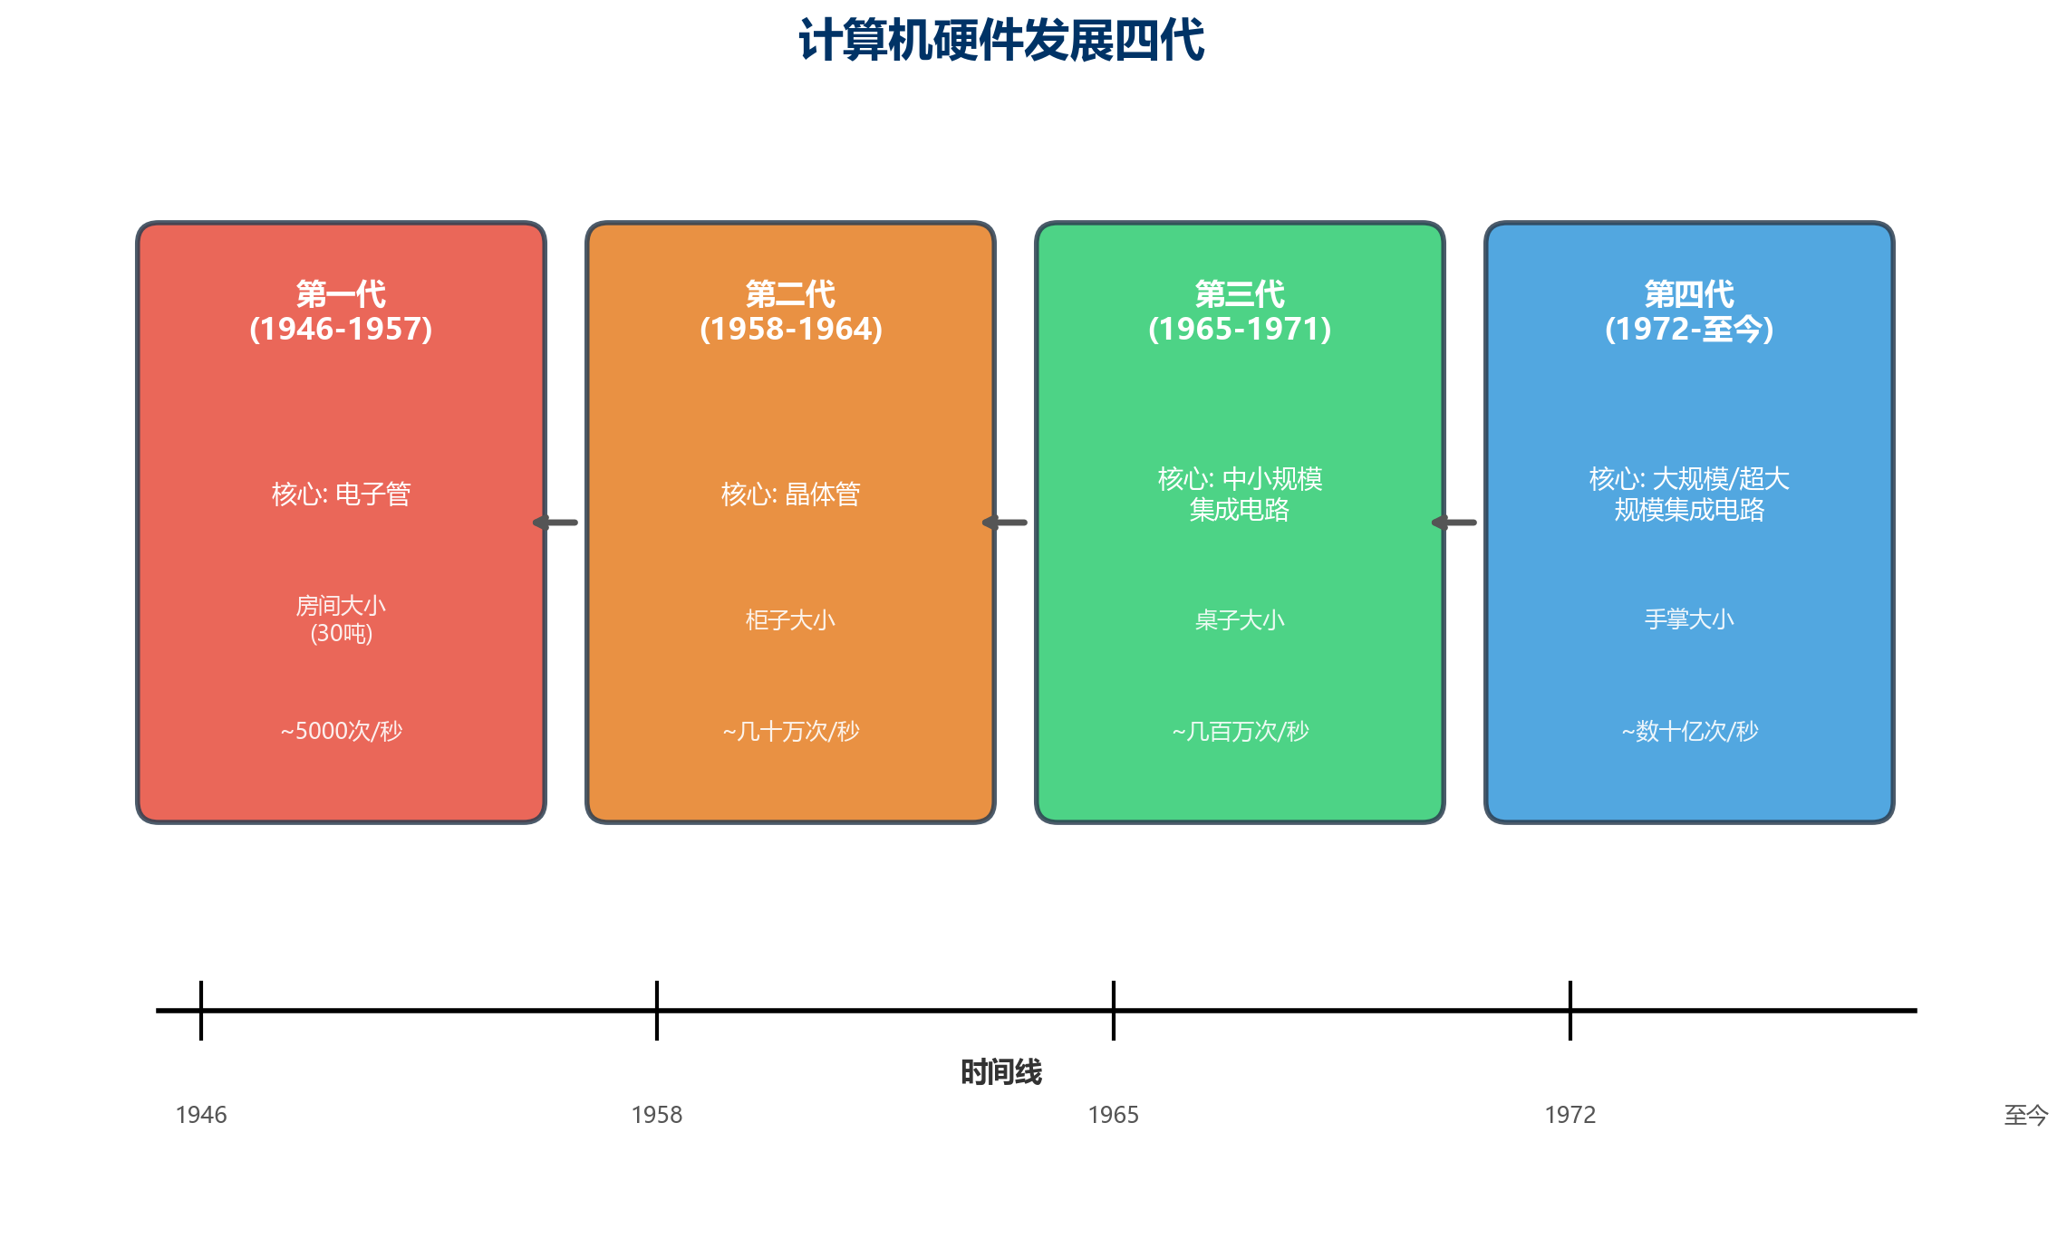

B.2 冯·诺依曼计算机体系结构
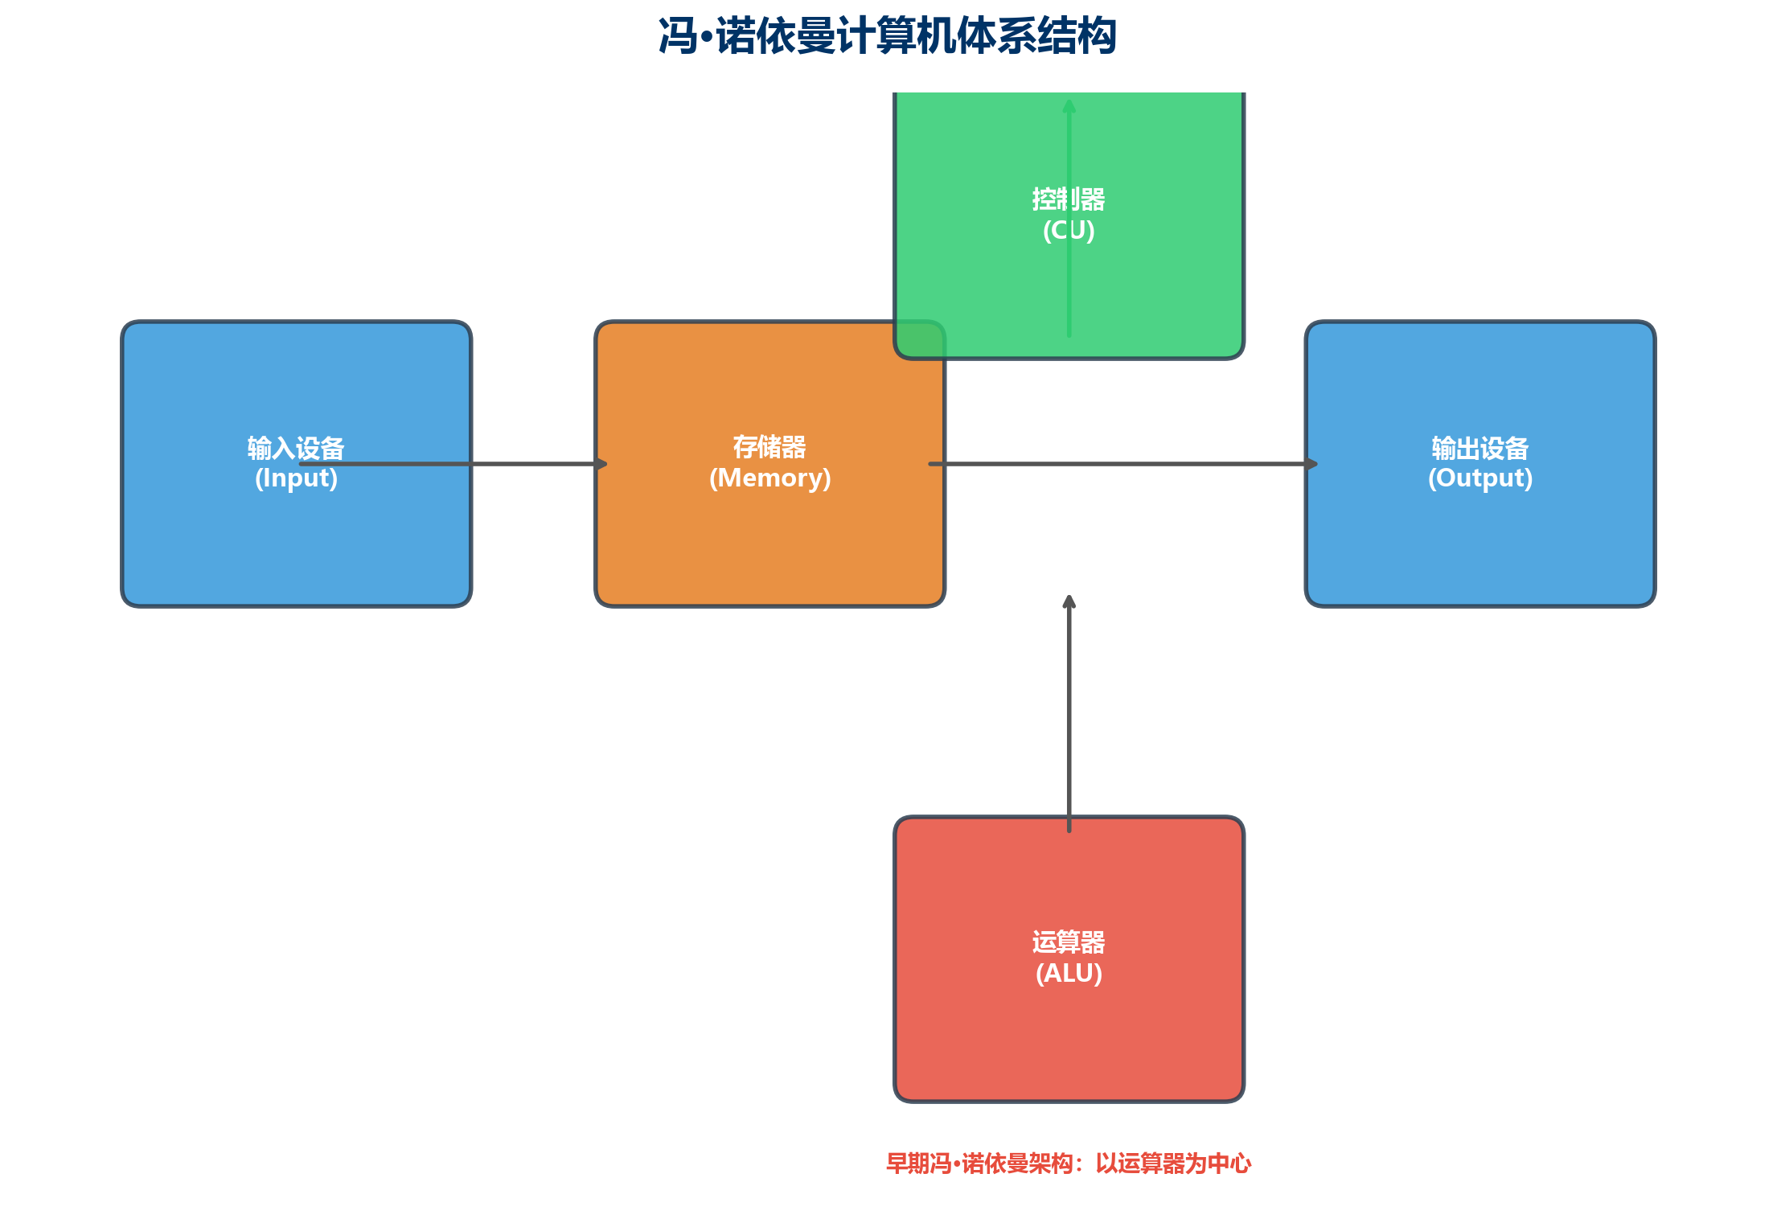

B.3 现代计算机结构（以存储器为中心）
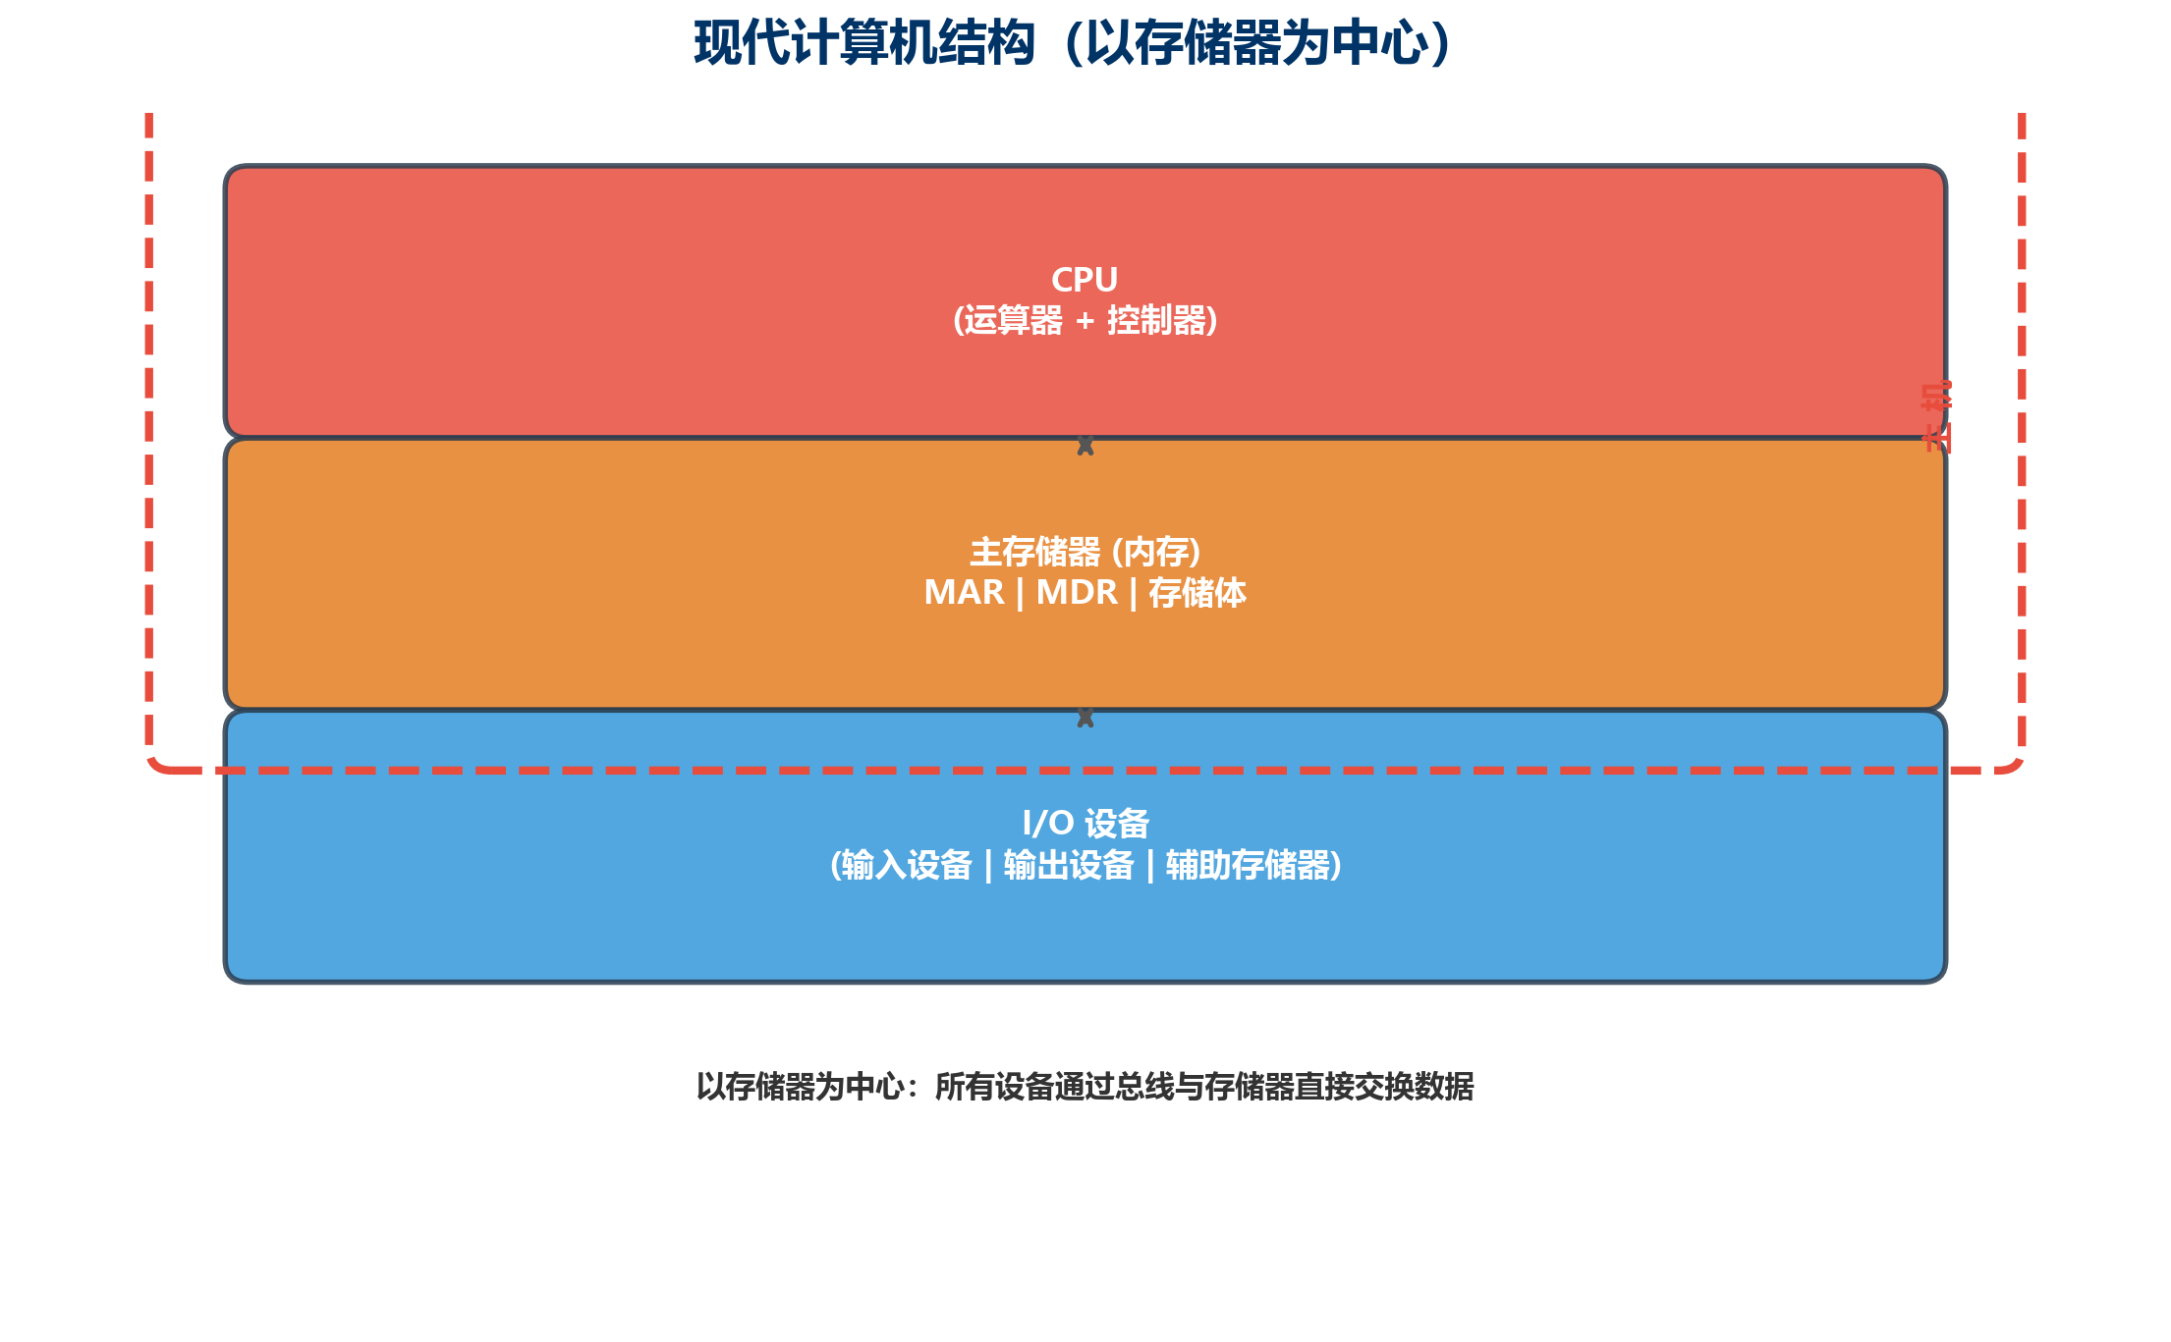

B.4 指令执行周期（y=a×b+c）
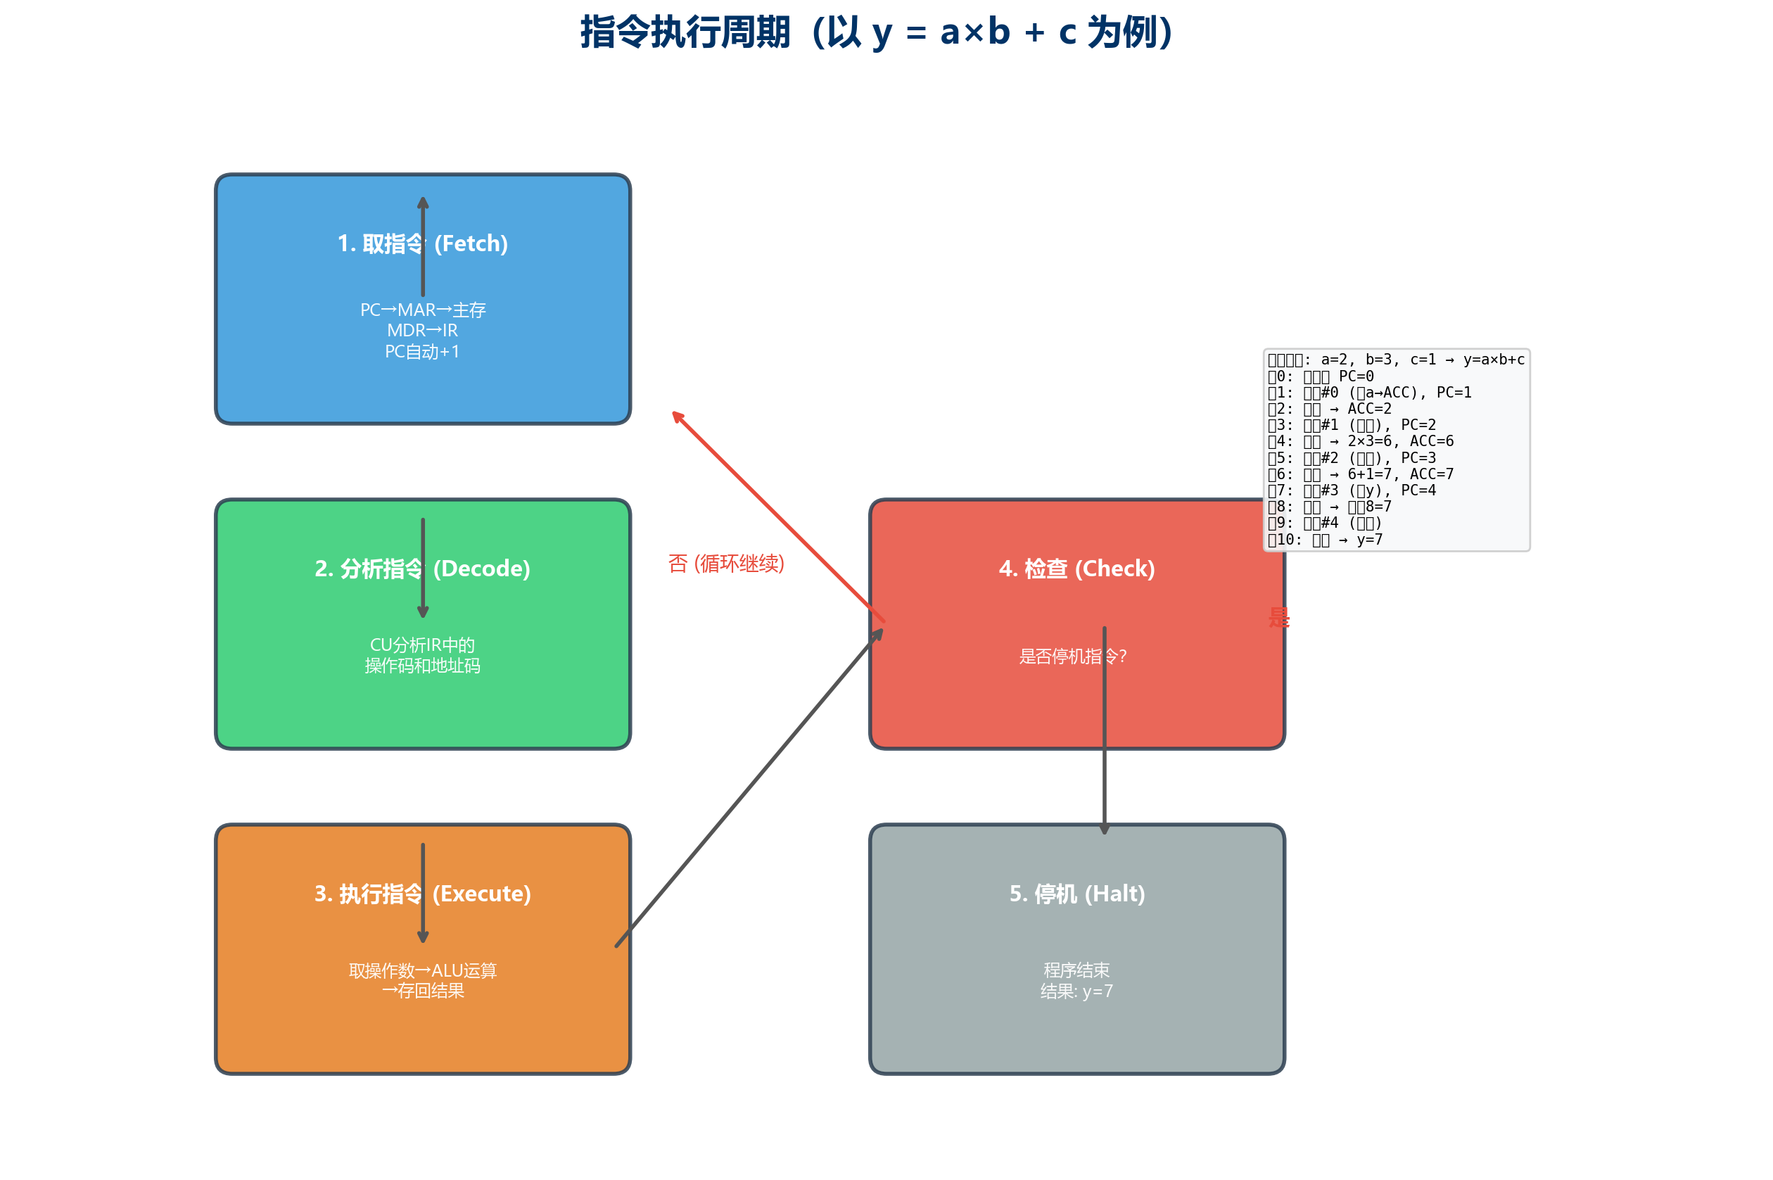

B.5 软件与硬件逻辑功能等价性
